**ЖАТКИ ДЛЯ УБОРКИ СОИ**

**серии ЖС**

**ЖС-5,2, ЖС-6, ЖС-6,7, ЖС-7,5**

**РУКОВОДСТВО ПО ЭКСПЛУАТАЦИИ**

|  |
| --- |
|  |

Перевод инструкции с оригинала

**Содержание**

|  |  |
| --- | --- |
| 1 ОБЩИЕ СВЕДЕНИЯ ………………………………………………………...  2 УСТРОЙСТВО И РАБОТА ЖАТКИ ………………………………………..  2.1 Описание устройства и работы жатки …………………………………...  2.2 Устройство и работа составных частей ………………………………….  2.3 Гидросистема жатки ……………………………………………………...  3 ТЕХНИЧЕСКАЯ ХАРАКТЕРИСТИКА …………………………………….  3.1 Основные технические данные ………………………………………….  3.2 Предохранительные устройства …………………………………………  4 ТРЕБОВАНИЯ БЕЗОПАСНОСТИ ………………………………………….  5 ПОДГОТОВКА К РАБОТЕ И ОБКАТКА …………………………………..  5.1 Подготовка жатки ………………………………………………………...  5.2 Навеска жатки на комбайн ……………………………………………….  5.3 Пуск и обкатка жатки ………………………………………………………  6 ПРАВИЛА ЭКСПЛУАТАЦИИ И РЕГУЛИРОВКИ ………………………..  6.1 Регулировка мотовила ……………………………………………………  6.2 Регулировка шнека ……………………………………………………….  6.3 Регулировка и работа жатки в нормальных условиях ………………….  6.4 Регулировка высоты среза при копировании почвы башмаками ………  6.5 Рекомендации по регулировке планетарного привода ножа  ППН 01.000 …………………………………………………………..……  6.6 Подключение гидросистемы жатки к гидросистеме комбайна ………..  6.7 Регулировка и натяжение передач ……………………………………….  7 МАРКИРОВКА И УПАКОВЫВАНИЕ ……………………………………..  7.1 Маркировка ……………………………………………………………….  7.2 Упаковывание …………………………………………………………….  8 ТЕХНИЧЕСКОЕ ОБСЛУЖИВАНИЕ ………………………………………  8.1 Общие указания по организации работ ………………………………….  8.2 Виды и периодичность технического обслуживания ………………….  8.3 Перечень работ, выполняемых по каждому виду  технического обслуживания ……………………………………………….  8.4 Смазка жатки ……………………………………………………………...  9 ТРАНСПОРТИРОВАНИЕ …………………………………………………...  9.1 Общие требования ………………………………………………………..  9.2 Установка жатки на тележку ТЖУ 10.000А …………………………….  10 ПРАВИЛА ХРАНЕНИЯ ……………………………………………………  11 ПЕРЕЧЕНЬ ВОЗМОЖНЫХ НЕИСПРАВНОСТЕЙ И УКАЗАНИЯ  ПО ИХ УСТРАНЕНИЮ ……………………………………………………  ПРИЛОЖЕНИЕ А. ПЕРЕЧЕНЬ ПОДШИПНИКОВ ЖАТКИ ……………….  ПРИЛОЖЕНИЕ Б. СХЕМА ГИДРАВЛИЧЕСКАЯ ПРИНЦИПИАЛЬНАЯ  (при гидравлическом приводе мотовила) …………………………………....  ПРИЛОЖЕНИЕ В. СХЕМА ГИДРАВЛИЧЕСКАЯ ПРИНЦИПИАЛЬНАЯ  (при гидравлическом приводе мотовила) ……………………………………  ПРИЛОЖЕНИЕ Г. ТРЕБОВАНИЯ ТЕХНИКИ БЕЗОПАСНОСТИ ………...  ПРИЛОЖЕНИЕ Д. СРЕДСТВА ИНДИВИДУАЛЬНОЙ ЗАЩИТЫ ……….. | 60  61  61  63  75  78  78  79  80  82  82  82  83  84  84  86  88  89  90  91  92  93  93  93  93  93  94  94  99  101  101  102  104  105  106  108  109  110  111 |

**Уважаемый покупатель!**

**Любое изделие требует хорошего, бережного и внимательного отношения. ПЕРЕД НАЧАЛОМ ЭКСПЛУАТАЦИИ ЖАТКИ ОЗНАКОМТЕСЬ С НАСТОЯЩИМ РУКОВОДСТВОМ ПО ЭКСПЛУАТАЦИИ – это снизит расходы на капитальный ремонт, продлит срок службы бесперебойной эксплуатации изделия, а также поможет провести ремонтные и регламентные работы.**

**ВНИМАНИЕ!**

Для предотвращения опасных ситуаций все лица, работающие с данной машиной или проводящие на ней работы по техническому обслуживанию, ремонту или контролю должны читать и выполнять указания настоящего руководства по эксплуатации.

Использование неоригинальных или непроверенных запасных частей и дополнительных устройств может отрицательно повлиять на конструктивно заданные свойства жатки или её работоспособность и тем самым отрицательно сказаться на активной или пассивной безопасности движения и охране труда (предотвращение несчастных случаев).

За ущерб и повреждения, возникшие в результате использования непроверенных деталей и дополнительных устройств, самовольного проведения изменений в конструкции машины потребителем ответственность производителя полностью исключена.

В процессе эксплуатации на поле должны отсутствовать глубокие борозды, пни, куски проволоки, строительные отходы и другие предметы, которые могут привести к поломкам жатки. В исполнении гарантийных обязательств, владельцу машины может быть отказано в случае случайного или намеренного попадания инородных предметов, веществ и т.п. во внутренние, либо внешние части изделия.

Термины «спереди», «сзади», «справа» и «слева» следует понимать всегда исходя из рабочего направления движения жатки в агрегате с комбайном.

В связи с постоянно проводимой работой по улучшению качества и технологичности своей продукции, производитель оставляет за собой право на внесение изменений в конструкцию жаток, которые не будут отражены в опубликованном материале. (Форма и конструкция узлов и деталей может отличатся от изображенных на рисунках и фотографиях).

Жатка агрегатируется с наклонной камерой комбайнов различных моделей и модификаций с помощью переходной рамки, в связи с этим к марке жатки присваивается соответствующее обозначение модели комбайна.

Пример записи обозначения жатки при заказе:

Жатка для уборки сои ЖС-7,5с переходной рамкой ЖС 12.000 к комбайну ClaasTukano, ClaasLexion.

Переходные рамки на комбайн монтируются на предприятии на жатке для каждой модели комбайна согласно заявки потребителя.

В процессе эксплуатации жатки необходимо также руководствоваться эксплуатационной документацией комбайна.

Замечания и предложения, касающиеся конструкции, обслуживания и эксплуатации жатки, направляйте в адрес предприятия-изготовителя:

71100, Украина, Запорожская обл., г. Бердянск, пр. Пролетарский, 2А.

Тел. (06153) 60-800

**1 ОБЩИЕ СВЕДЕНИЯ**

Настоящее руководство по эксплуатации (РЭ) содержит техническое описание, основные сведения по устройству жаток для уборки сои серии ЖС: ЖС-5,2, ЖС-6, ЖС-6,7, ЖС-7,5 (далее жатки), монтажу, эксплуатации, хранению и транспортированию, а также указания, необходимые для правильной и безопасной их эксплуатации.

**ВНИМАНИЕ! Для предотвращения несчастных случаев всем лицам, работающим на этой машине, обслуживающим его и осуществляющим ремонт или контроль, следует изучить настоящее руководство по эксплуатации, обратив особое внимание на раздел «Требования безопасности».**

Жатка агрегатируется с самоходными зерноуборочными комбайнами (далее - комбайнами) всех типов и классов.

Жатка предназначена для уборки сои, фасоли, гороха, зерновых и крупяных культур при прямом комбайнировании и подаче скошенной массы в наклонную камеру комбайна.

Эксплуатация жатки допускается только на рекомендуемых культурах.

Для транспортирования жаток между полями и по дорогам общего назначения используются только тележки производства ПАО «Бердянские жатки», с применением прилагаемых к тележке комплектов стяжных ремней.

Перечень подшипников приведен в приложении А.

Гидравлическая схема (при гидравлическом приводе мотовила) приведена в приложении Б.

Гидравлическая схема (примеханическом приводе мотовила)приведена в приложении В.

Перечень знаков, предупреждающих о безопасности по ISO 11684 приведеныв приложении Г.

Перечень средств индивидуальной защиты приведен в приложении Д.

**2 УСТРОЙСТВО И РАБОТА ЖАТКИ**

**2.1 Описание устройства и работы жатки**

Основными частями жатки являются: каркас жатки 1, мотовило 2, шнек 3, режущий аппарат 4, щитки 5, делители 6, гидрооборудование 7 (рисунок 2.1).

В процессе работы корпус жатки вывешен на пружинах наклонной камеры комбайна и может копировать поверхность земли при помощи башмаков 7 (рисунок 2.2), установленных на днище каркаса жатки. Перестановкой башмаков по отверстиям кронштейнов регулируется высота среза (регулировки смотрите ниже).

Навешивается жатка на наклонную камеру комбайна непосредственно своим каркасом. Привод жатки осуществляется от наклонной камеры комбайна через **один***(при гидравлическом управлении привода мотовила)*или **двакарданных вала***(при управлении приводом мотовила вариатором).*

Особенностью жатки является наличие гибкого днища состоящего из ряда щитков и шарнирно установленного гибкого ножевого бруса.

Копирование обеспечивается башмаками, закрепленными непосредственно под брусом режущего аппарата. Пальцевый брус выполнен из пружинной стали.

Гибкий пальцевый брус позволяет копировать рельеф поля в поперечном направлении относительно движения комбайна.

Благодаря очень небольшому углу атаки режущего аппарата (около 80), а также сплошному закрытому днищу жатка осуществляет достаточно низкий срез и не «зарывается» на слабых и влажных почвах.

Технологический процесс протекает следующим образом: мотовило подводит порцию стеблей к режущему аппарату, срезанные стебли транспортируются шнеком к центру жатки, захватываются выдвигающимися пальцами и перемещаются в наклонную камеру комбайна. На брусе режущего аппарата установлены листы верхние (с жесткостями) 9 (рисунок 2.8), которые предназначены для предотвращения попадания камней в молотилку комбайна.

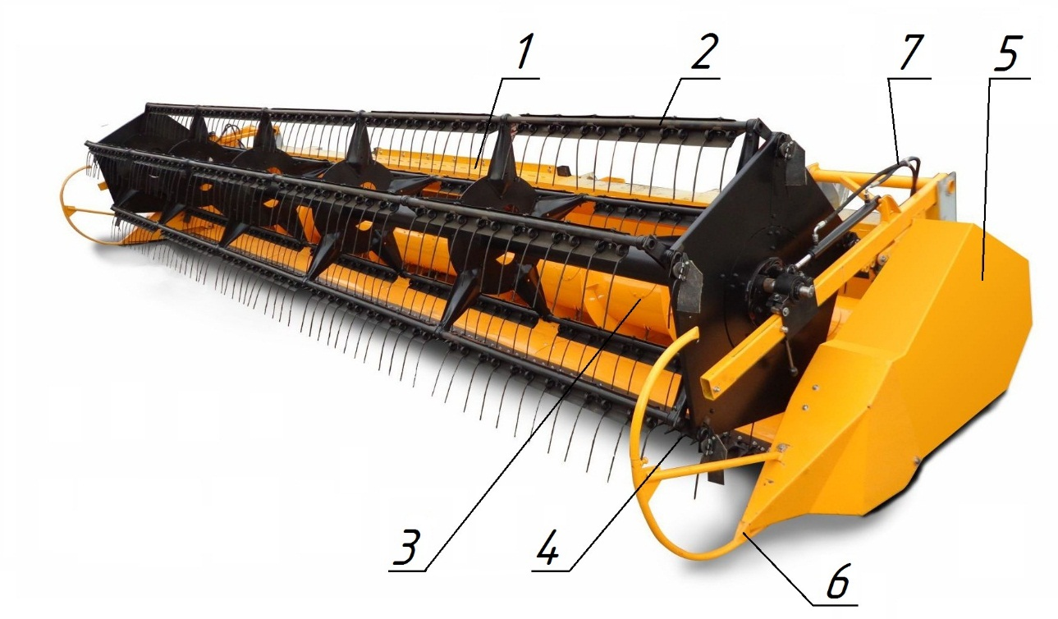

**Рисунок 2.1 – Общий вид жатки**

1 – каркас жатки; 2 – мотовило; 3 – шнек; 4 – режущий аппарат; 5 – щитки;

6 – делители; 7 - гидрооборудование

**2.2 Устройство и работа составных частей**

**2.2.1 Платформа жатки**

Платформа является основным несущим элементом жатки и представляет собой объемную конструкцию, которая включает в себя: каркас жатки 1, шнек 2, левую 3 и правую 4 поддержки, левую 5 и правую 6 боковины (рисунок 2.2, а)), башмаки 7 и вал левый 8 (рисунок 2.2, б)), устройство предохранительное 1, шкивы натяжные 2, 3, ролик обводной 4, звездочка натяжная 5, плита левая 6 (рисунок 2.3, а)), плита правая 7 (рисунок 2.3, б)).

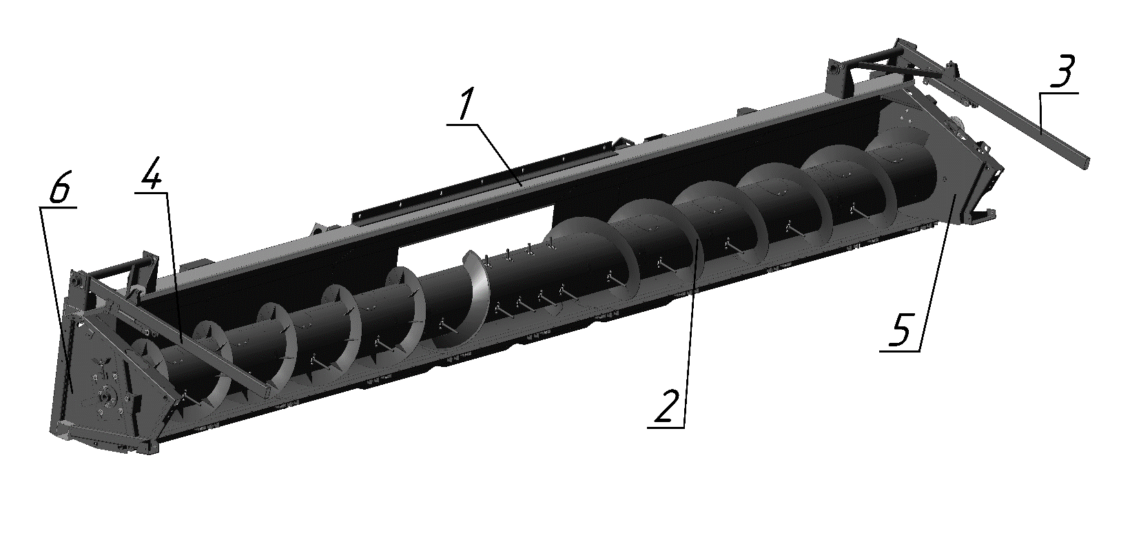а)

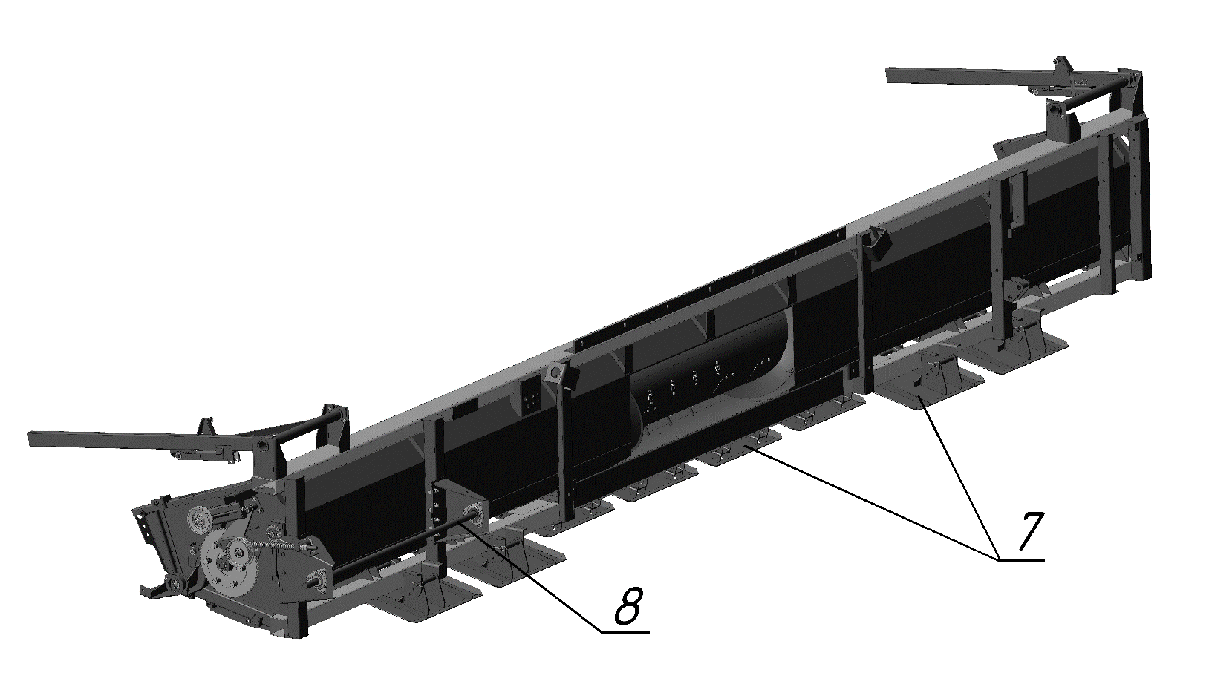

б)

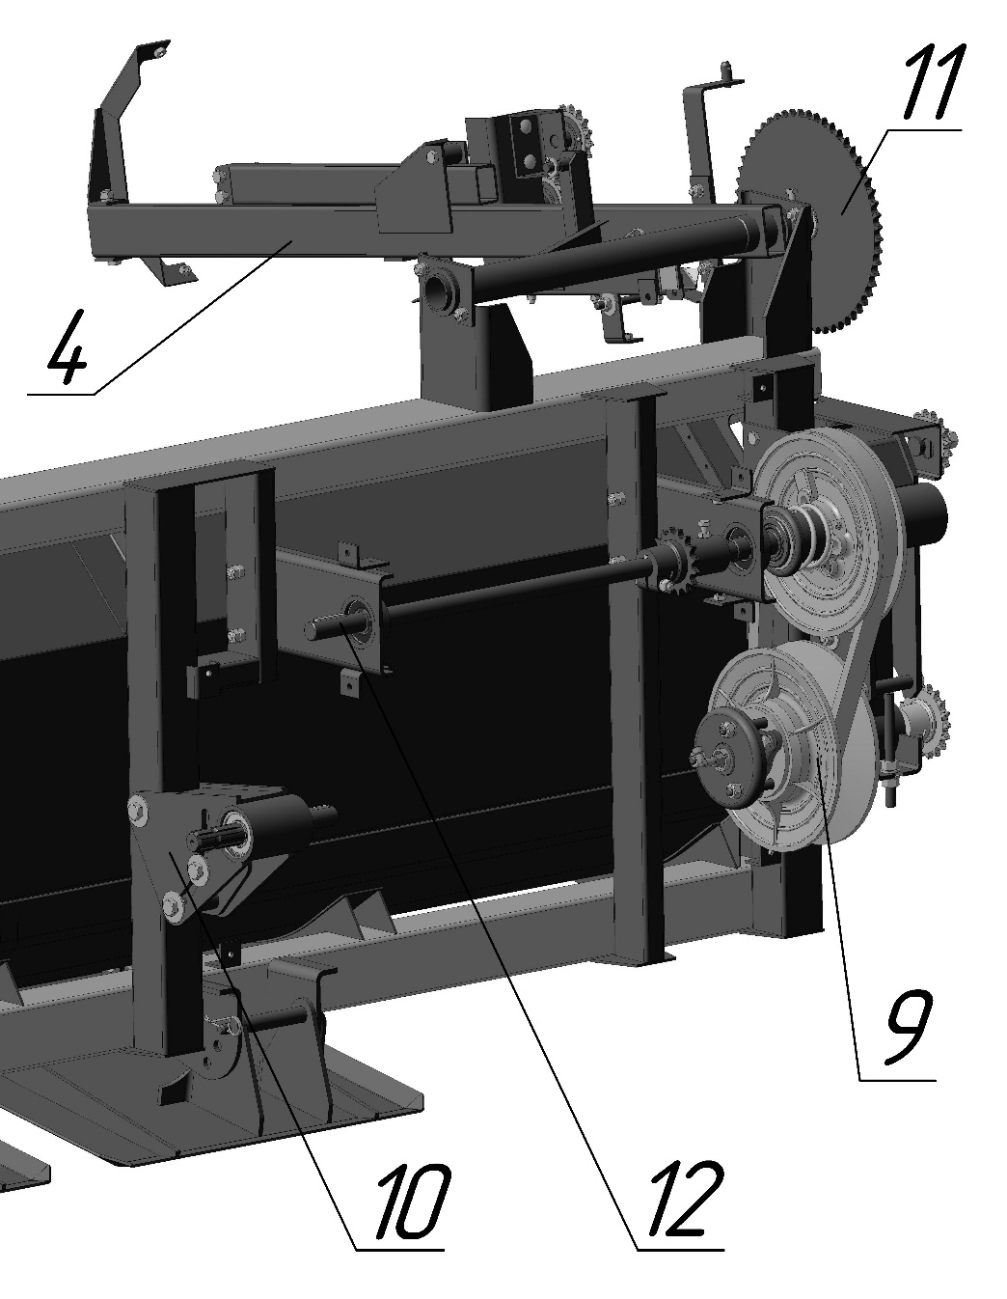

в) вариант платформы жатки при механическом управлении приводом мотовила

**Рисунок 2.2 – Платформа жатки**

1 – каркас жатки; 2 – шнек; 3 – поддержкалевая; 4 – поддержкаправая;

5 – боковина левая; 6 – боковина правая; 7 – башмаки; 8 – вал левый;

9 – вариатор; 10 – контрпривод; 11 – блок звездочек; 12 – вал правый

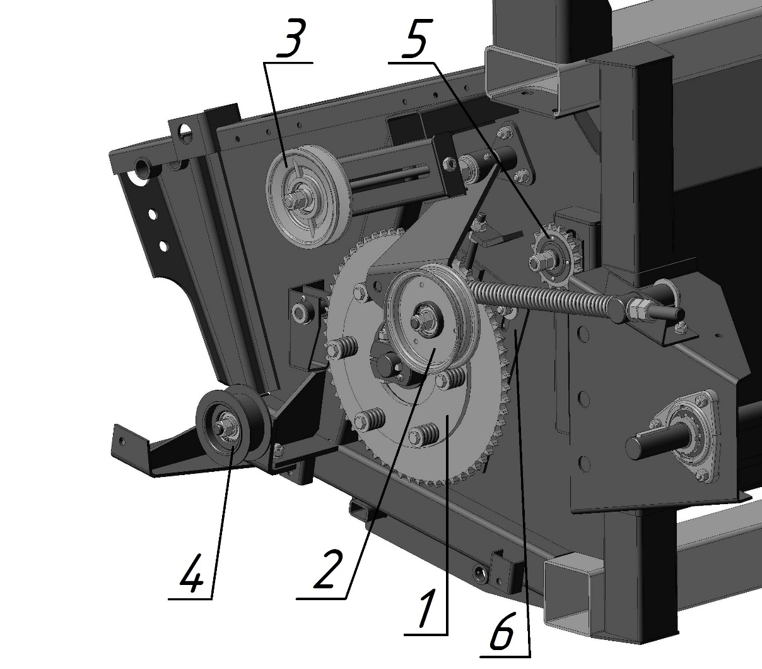

а) вид слева

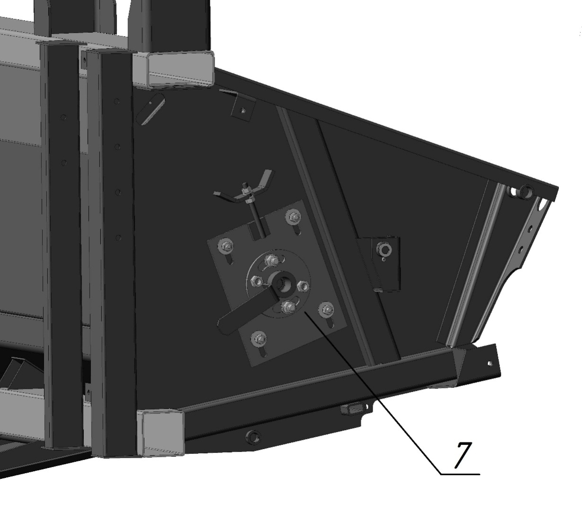

б) вид справа(при гидравлическом приводе мотовила)

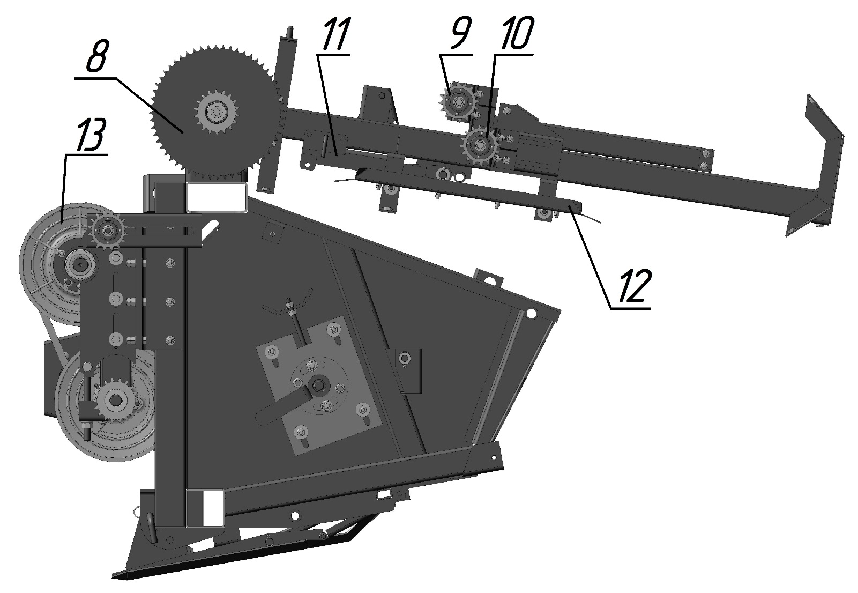

в) вид справа (при механическом приводе мотовила)

**Рисунок 2.3 – Платформа жатки**

1 – устройство предохранительное; 2, 3 – шкив натяжной;

4 – ролик обводной;5 – звездочка натяжная; 6 – плита левая;

7 – плита правая; 8 – блок звездочек; 9, 10 – звездочки натяжные;

11 – упор гидроцилиндра; 12 – успокоитель цепи; 13 – вариатор

**2.2.2 Мотовило**

Мотовило 2 (рисунок 2.1):

– ***пятилопастное*** с пружинными или пластиковыми граблинами (рисунок 2.4, а)),

– ***шестилопастное*** с пластиковыми граблинами (рисунок 2.4, б)),

обеспечивает подвод растений к режущему аппарату, удержание их в момент среза и подачу к шнеку.

Мотовило установлено на поддержках 3, 4 (рисунок 2.2, а)). Привод мотовила может осуществляться через цепную передачу **гидромотором**(рисунок 2.4, в))или **вариатором** (рисунок 2.4, г)).

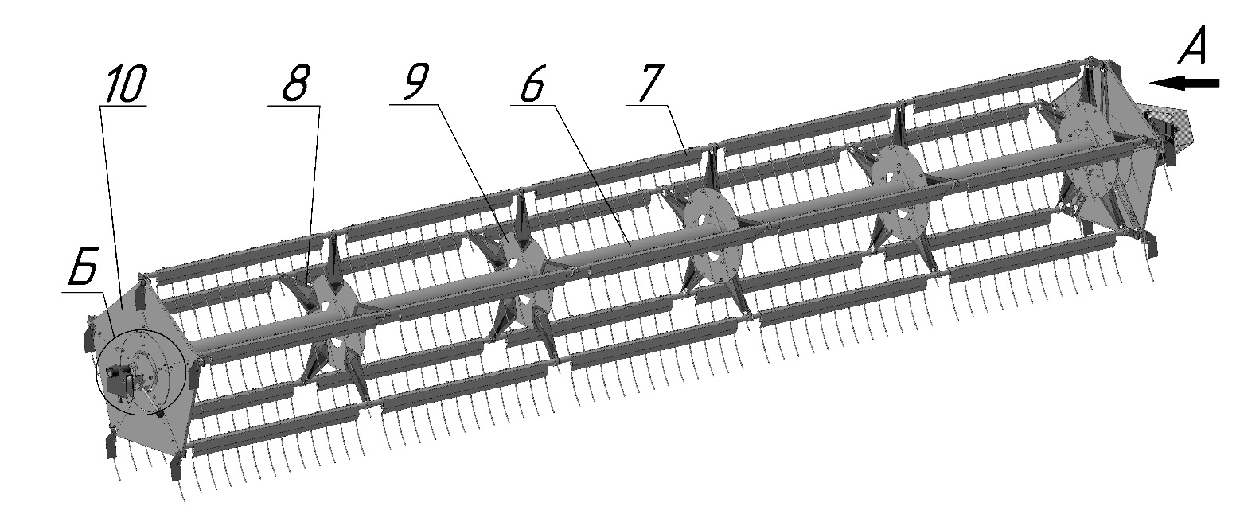

а) общий вид мотовила пятилопастного с пружинными граблинами

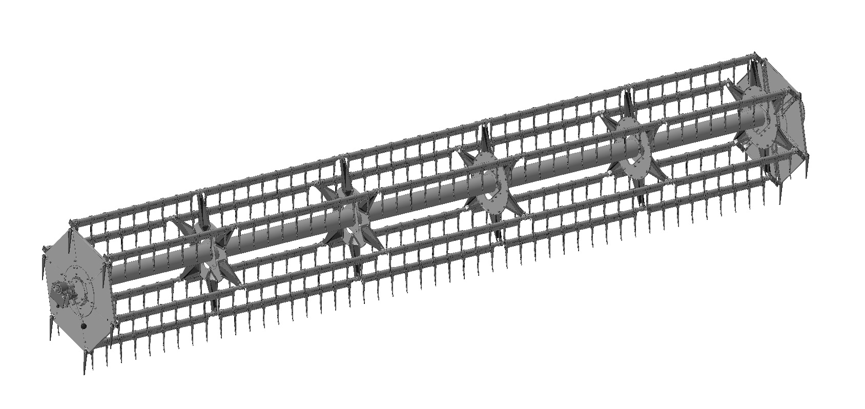

б) общий вид мотовила шестилопастногоспластиковыми граблинами

|  |  |
| --- | --- |
|  |  |

в) при гидравлическом приводе мотовила

|  |  |
| --- | --- |
|  |  |

г) при механическом приводе мотовила

**Рисунок 2.4 – Мотовило**

1, 2 – диск с роликами (с рукояткой, правый и левый); 3 – ползун левый;

4 – ползун правый; 5 – муфта обгонная; 6 – вал мотовила; 7 – граблина;8 – луч; 9 – диск; 10 – крестовина

В процессе работы мотовила граблины могут занимать различное положение от плюс 15° (наклон вперед) до минус 30° (наклон назад). Наклон граблин обеспечивается автоматически, благодаря особой конфигурации диска с роликами 1, 2 (рисунок 2.4, а)), с которым взаимодействуют два (левый и правый) ползуна 3, 4. Диски с роликами обеспечивают заданный наклон граблин 7 при вращении мотовила. Наклон граблин 7 меняется автоматически при перемещении мотовила в горизонтальном направлении (при выносе мотовила) и обеспечивает подвод растений к режущему аппарату, удержание их в момент среза и подачу к шнеку.

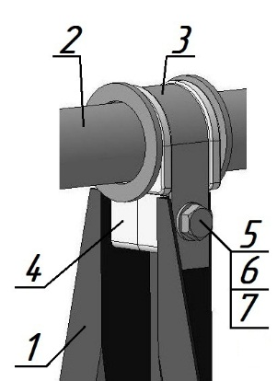

**Рисунок 2.5 – Креплениеграблины к лучам**

1 – луч; 2 – труба граблины;

3 – скоба ЖЗЛ 04.504;4 – вкладыш ЖЗЛ 04.002 (2шт.);

5 – Болт М8-6gх60.88.35.019 ГОСТ 7798-70;

6 – Гайка ISO 7040 М8-8;

7 – Шайба С8.02.Ст3.019 ГОСТ 11371-78 (2шт.)

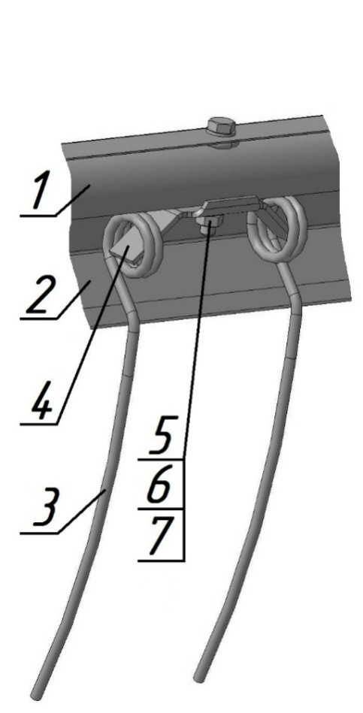

а) применение пружинного зуба поз. 3

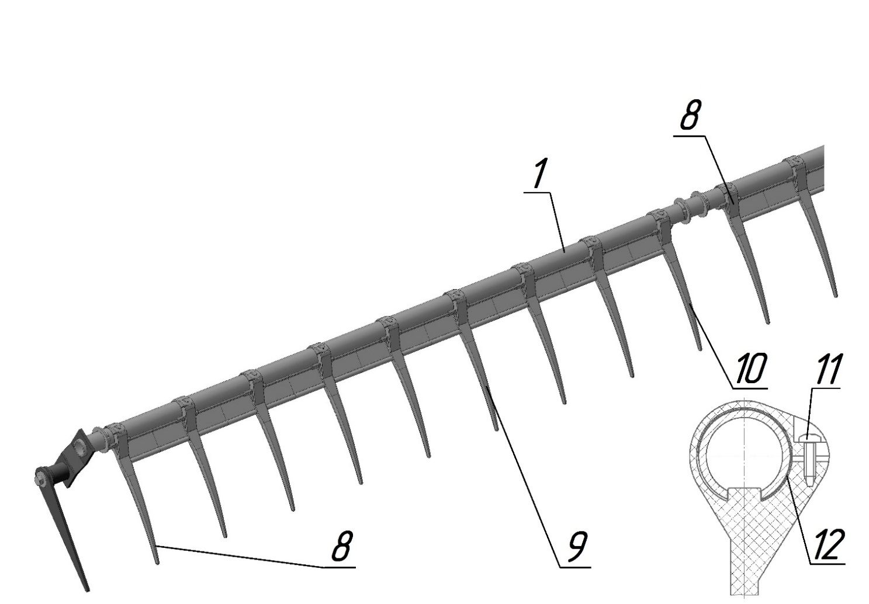

б) применение пластиковых граблин поз. 8, 9, 10

**Рисунок 2.6 – Креплениезубьев к трубеграблины**

1 – труба граблины; 2 – лопасть; 3 – зуб ЮК КЗС-9М.01.04.603;

4 – прижим ЮК КЗС-9М.01.04.404; 5 – Болт М8-6gx60.88.35.019 ГОСТ 7798-70;

6 – Гайка ISO 7040 М8-8;7 – Шайба С8.02.Ст3.019 ГОСТ 11371-78;

8 – граблина мотовила пластиковая АН 166490;

9 – граблина мотовила пластиковая АН 166489;

10– граблина мотовила пластиковая АН 166491;

11 – Винт самонарезающий ГОСТ Р ИСО 7049 - ST4,2 x 16 -A5-20H-C-H;

12 – Вставка

**2.2.3 Шнек**

Шнек (рисунок 2.7) двухвитковый однозаходный установлен на платформе жатки.

В средней части шнека (или по всей длине в зависимости от типа шнека) расположены пальцы для отбора массы и передачи ее в наклонную камеру комбайна.

Существует 4 типа шнеков:

– классическое расположение пальцев;

– классическое с прямым расположением пальцев влево и вправо по всей длине шнека,

– веерное расположение пальцев справа налево по всей длине шнека,

– веерное расположение пальцев слева направо по всей длине шнека.

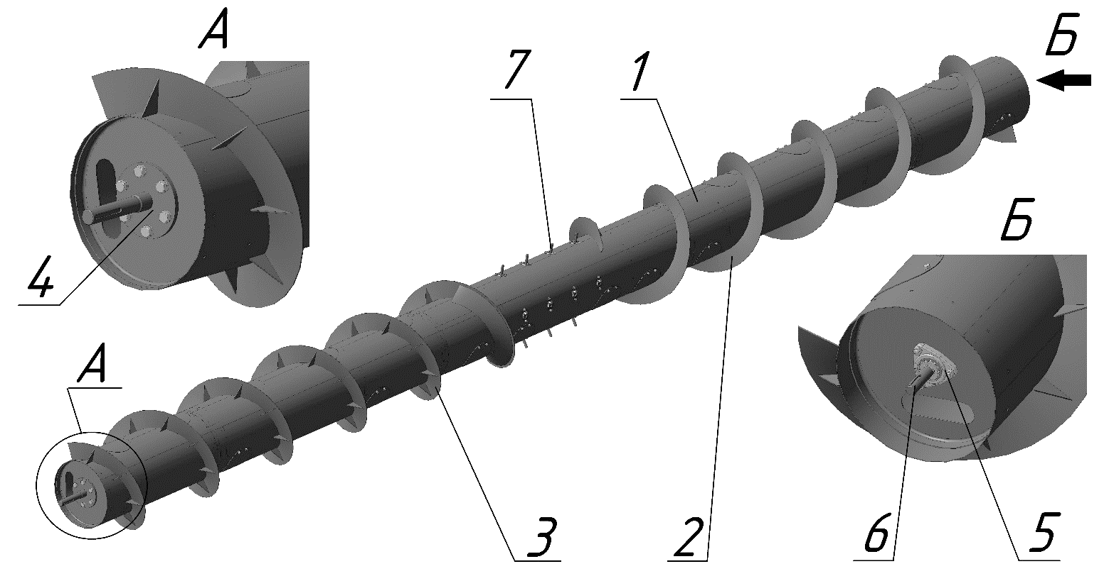

**Рисунок 2.7 – Шнек**

1 – труба шнека; 2 – спираль шнека правая; 3 –спираль шнека левая;

4 – цапфа шнека; 5 – корпус подшипника; 6 – ось шнека правая; 7 – палец

Привод шнека осуществляетсяцепнойпередачей 4 от приводного карданного вала через устройствопредохранительное (рисунок 3.1). Муфта, при нормальныхусловиях, должнабытьотрегулирована на момент срабатывания М=600 ± 60 Нм(60±6кгсм). Частоту вращения шнека можноизменить в зависимости от агротехническихусловийработыуборкипутем установки сменнойведущейзвездочки.

**2.2.4 Режущийаппарат**

Режущийаппарат (рисунок 2.8) сегментно–пальцевого типа представляетсобойгибкий брус, к которому при помощиболтокрепежакрепятсяпальцы, нож, пластинытрения. Установленрежущийаппарат на корпусе жатки с помощьюшарнирныхрычагов. В качествепружиныслужатгибкие щитки днища. Кроме того на левойбоковине жатки установленыдвепружины 1, 2 для вывешиванияпланетарного привода ножа (рисунок 6.5).

Листы верхние (с жесткостями) изготовлены из стали толщиной 0,8 мм

На башмаках, лыжах, а также на боковинах правой и левой режущего аппарата жатки установлены накладки из сверхвысокомолекулярного полиэтилена, обладающего низкой удельной массой и низким коэффициентом трения, позволяющие жатке скользить по почве и тем самым улучшающим ее работу.

Копирование обеспечивается башмаками, закрепленными непосредственно под брусом режущего аппарата. Пальцевый брус выполнен из пружинной стали.

Гибкий пальцевый брус позволяет копировать рельеф поля в поперечном направлении относительно движения комбайна.

Привод ножа режущего аппарата осуществляется планетарным приводом ножа **ППН 01.000** (в дальнейшем привод **ППН**) (рисунок 2.8), который предназначен для преобразования вращательного движения в возвратно-поступательное.

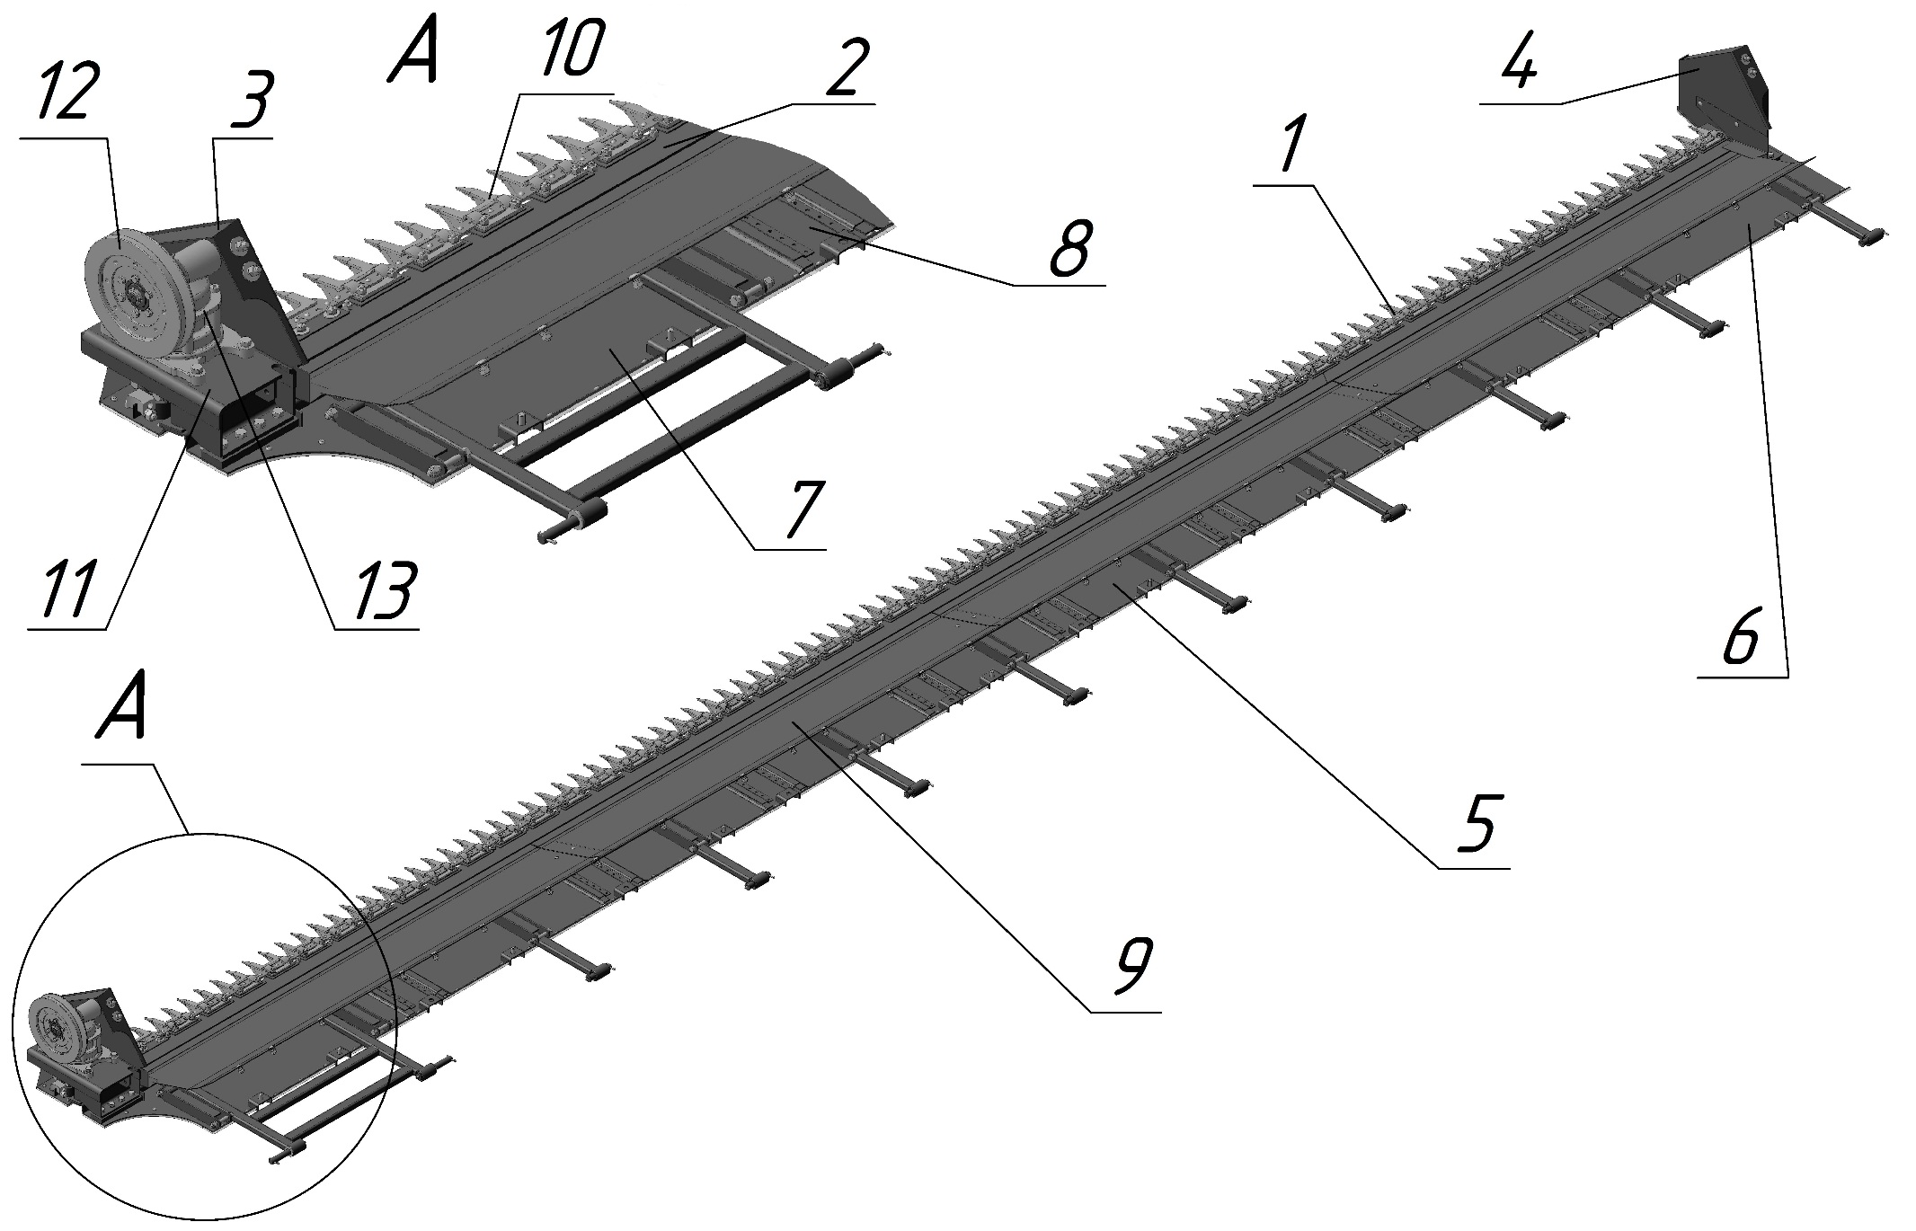

**Рисунок 2.8 – Общий вид режущегоаппарата**

1 – нож; 2 – брус; 3 – боковиналевая; 4 – боковинаправая; 5 – башмаки;

6 – башмак правый; 7 – башмак левый; 8 – лыжа;

9 – листыверхние (с жесткостями); 10 – пальцы; 11 – плита (под ППН);

12 – Шкив; 13 – привод ППН-01.000

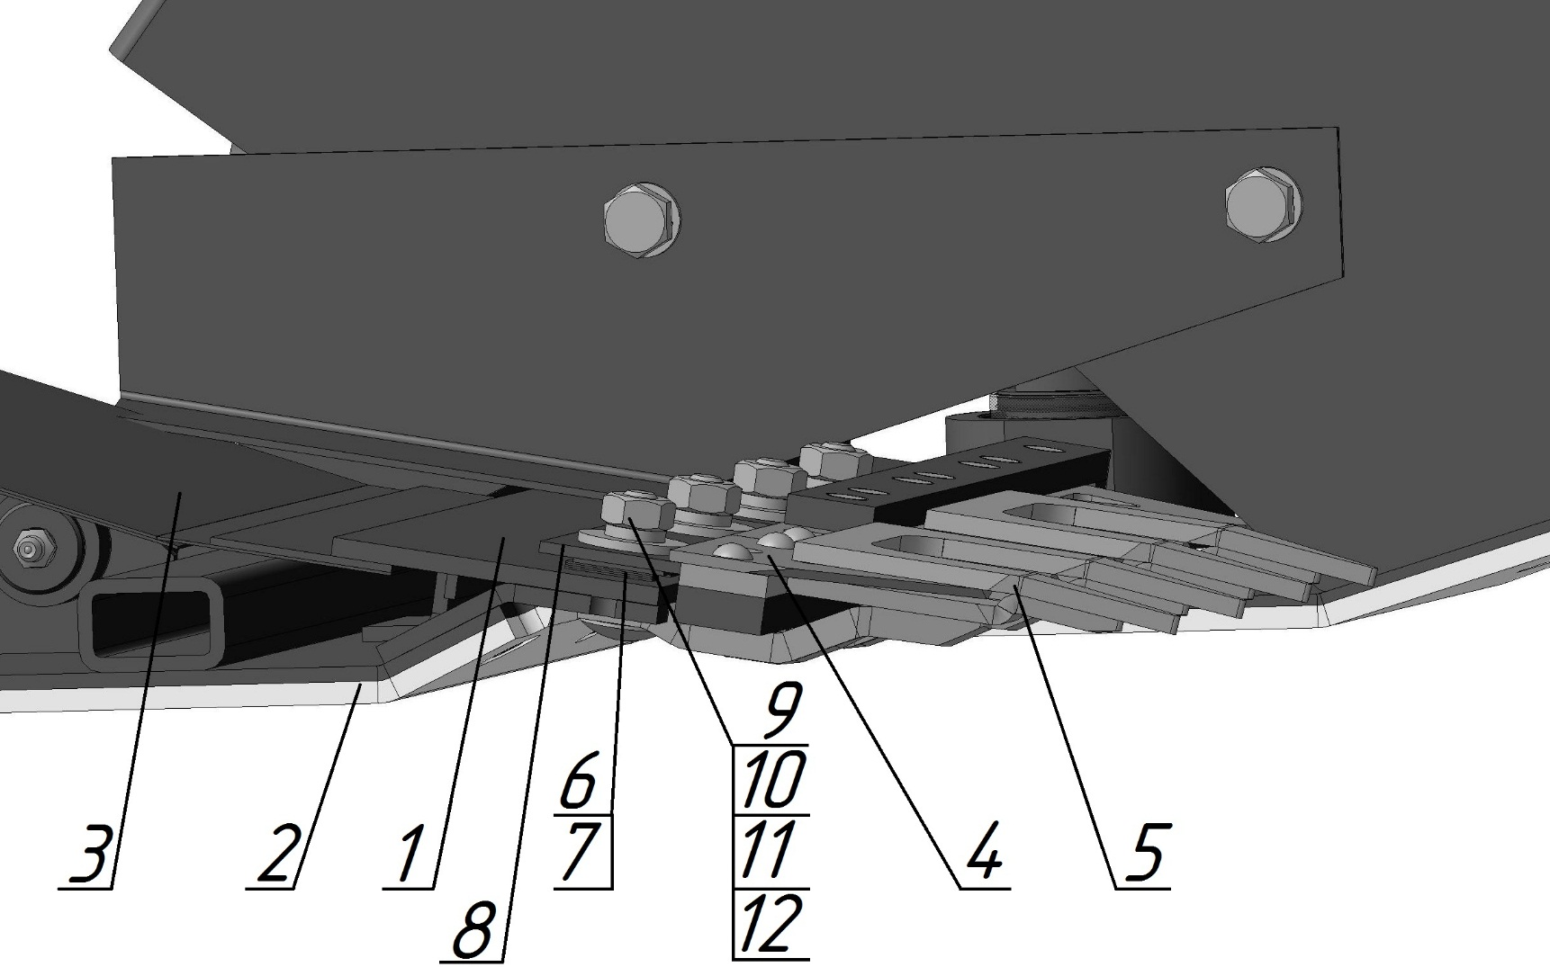

**а) открытыйпалец**

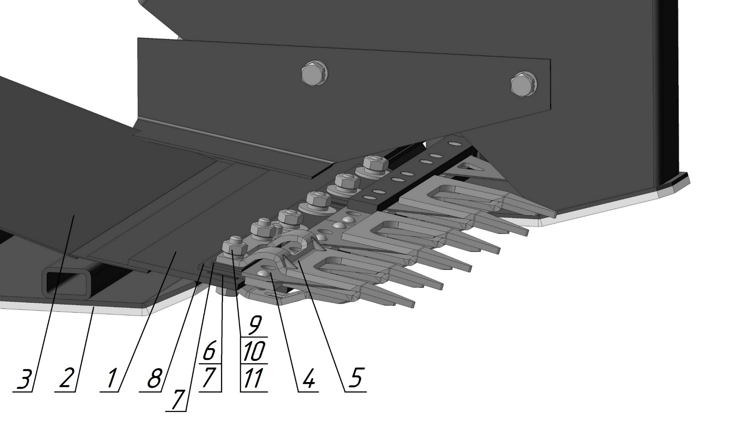

**а) закрытыйпалец**

**Рисунок 2.9 – Креплениепальцев (открытого и закрытого)**

1 – брус; 2 – башмак левый (с полиэтиленовойнакладкой); 3 – лист верхний; 4 – нож;

5 – палецоткрытый (для **а)**) / палецзакрытый (для **б)**); 6 – прокладка Р 117.00.002 (4 шт.);

7 – прокладка ЖХ-7,6.01.467-01 (2 шт. для **б)**); 8 – пластина трения Р 230.00.005-03;

9 – Болт М10x35.88.35.019 ГОСТ 7802-81 (для открытогопальца) **/**

9 – Болт М10-6gx40.88.35.019 ГОСТ 7798-70 (для закрытогопальца);

10 – Гайка М10-6H.8.35.019 ГОСТ 5915-70; 11 – Шайба 10Т 65Г 019 ГОСТ 6402-70;

12 – Шайба C 10.02.Ст3.019 ГОСТ 6958-78

**2.2.5 Делители**

На жатке установлено два подвижных делителя (левый и правый). Каждый делитель состоит из корпуса делителя 1, и трубы делителя 2. В корпусе делителя установлен амортизатор, что дает возможность качания вверх/вниз относительно корпуса жатки. Съемная труба делителя 2 используется для уборки полеглых культур. Короткий заостренный носок делителя применяется для уборки прямостоящих культур.

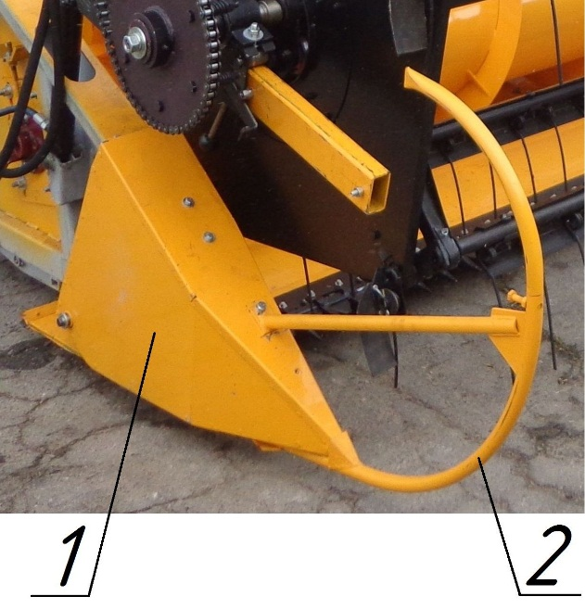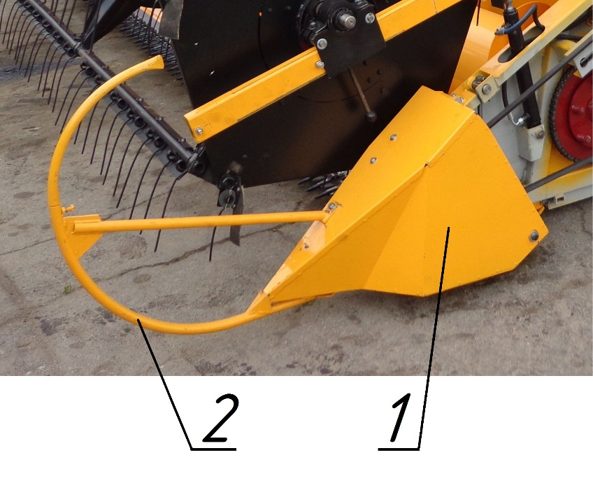

а) правый б) левый

**Рисунок 2.10 – Делители**

1 – корпус делителя; 2 – труба делителя

**2.3 Гидросистема жатки**

Гидросистема жатки состоит из:

– гидросистемы управления мотовилом;

– гидросистемы привода мотовила;

Подключение гидросистемы жатки к гидросистеме комбайна осуществляется через быстроразъемные соединения. Подача жидкости в гидросистему осуществляется насосом гидросистемы комбайна.

**2.3.1 Гидросистема управления мотовилом**

В состав гидросистемы управлением мотовилом входят:

– гидроцилиндры подъема и опускания мотовила 3 и 5 (рисунок 2.11);

– гидроцилиндры выноса мотовила 1 и 2;

– система гибких рукавов высокого давления (РВД) и жестких трубопроводов;

– быстросъемные соединения.

Управление мотовилом подразумевает собой его горизонтальное и вертикальное перемещение.

Горизонтальное перемещение мотовила осуществляется за счет подачи рабочей жидкости в гидроцилиндры горизонтального выноса мотовила 1 и 2.

Вертикальное перемещение мотовила осуществляется за счет подачи рабочей жидкости в гидроцилиндры подъема и опускания мотовила 3 и 5.

Технические данные гидросистемы управления мотовила указаны в таблице 2.1

|  |  |  |
| --- | --- | --- |
| **Наименование показателя** | **Единица измерения** | **Показатель** |
| Максимальное давление в гидросистеме управления мотовилом | МПа | 16 |
| Класс чистоты рабочей жидкости по ГОСТ 17216-2001 | - | Не грубее 12 |

Таблица 2.1

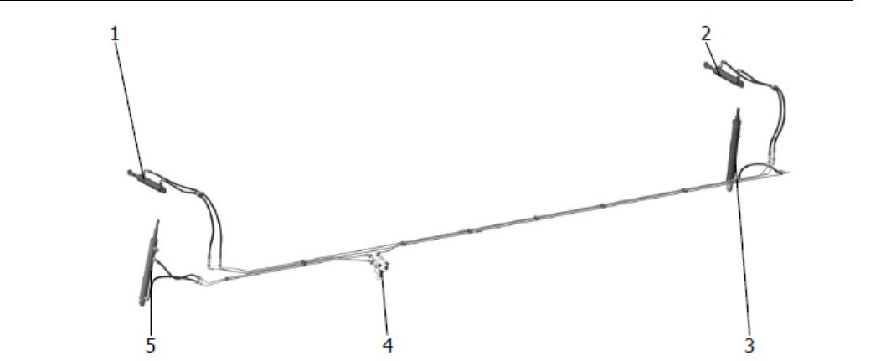

**Рисунок 2.11 – Гидросистема управления мотовилом**

1,2 – гидроцилиндр выноса мотовила; 3,5 – гидроцилиндр подъема/опускания мотовила; 4 – место присоединения к гидросистеме комбайна

**2.3.2 Гидросистема привода мотовила (при гидравлическом приводе мотовила)**

В состав гидросистемы привода мотовила входят:

– гидромотор привода мотовила 1 (рисунок 2.12);

– система гибких РВД и жестких трубопроводов;

– быстросъемные соединения.

Вращение осуществляется гидромотором 1, который запитан от насоса переменной производительности гидросистемы комбайна.

Технические данные гидросистемы привода мотовила представлены в таблице 2.2.

|  |  |  |
| --- | --- | --- |
| **Наименование показателя** | **Единица измерения** | **Показатель** |
| Максимальное давление в гидросистеме привода мотовила | МПа | 16 |
| Рабочий объем гидромотора | см3 | 80 |
| Класс чистоты рабочей жидкости по ГОСТ 17216-2001 | - | не более 12 |

Таблица 2.2

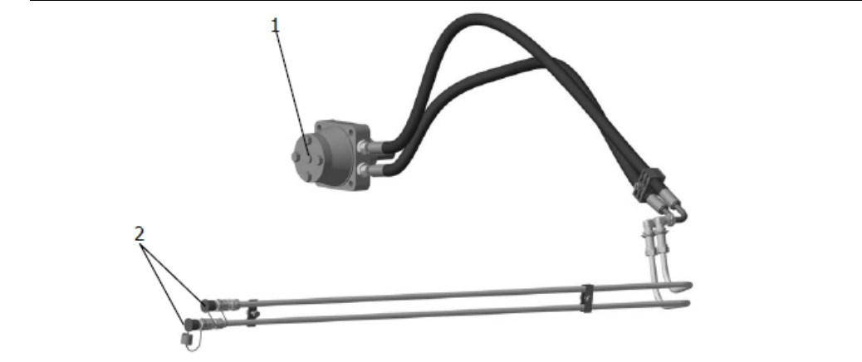

**Рисунок 2.12 – Гидросистема привода мотовила**

1 – гидромотор привода мотовила;

2 – места присоединения к гидросистеме комбайна

**3 ТЕХНИЧЕСКАЯ ХАРАКТЕРИСТИКА**

#### 3.1 Основные технические данные

Основныетехническиеданные жатки представлены в таблице 3.1.

Таблица 3.1

|  |  |  |  |  |
| --- | --- | --- | --- | --- |
| **Наименованиепоказателя** | **Значение** | | | |
| **ЖС-5,2** | **ЖС-6** | **ЖС-6,7** | **ЖС-7,5** |
| Тип | Навесная | | | |
| Производительность | обеспечиваетполную и равномерную загрузку молотилки комбайна, стабиль-ноепрохождениетехнологическогопроцесса комбайна в целом | | | |
| Габаритныеразмеры жатки в рабочемположении,(без комбайна), мм:  – длина  – ширина  – высота | 2500  5820  1370 | 2500  6580  1370 | 2500  7350  1370 | 2500  8100  1370 |
| Конструкционная ширина захвата, м | 5,2 | 6 | 6,7 | 7,5 |
| Дорожныйпросвет, не менее, мм | по комбайну | | | |
| Установочнаявысотасреза, мм | от 30 до 200 | | | |
| Мотовило  – частота вращения мотовила, об/мин | лопастное, эксцентриковое с пружин-нымиилипластиковыми граблинами  от 14 до 55 | | | |
| Режущийаппарат:  – тип  – ход ножа, мм  – шаг сегментов ножа, мм  – привод ножа  – скоростьрезания, ход/мин | гибкий, шарнирноподвешенный на рычагахотносительнорамы, с литымипальцами  85  76,2  ППН-01.000  1260 | | | |
| Шнек  – частота вращения шнека, об/мин | с пальчиковыммеханизмом  180; 160 | | | |
| Автоматическоекопированиерельефа поля в поперечном и продольномнаправлениях | рычажно-пружинныммеханизмомуравновешивания | | | |
| Трудоемкостьмонтажа на местеиспользования, не более, чел-ч | 2 | | | |
| Масса (общая), кг | 1730±10 | 1995±10 | 2228±10 | 2495±10 |
| Скоростьдвижения, не более, км/ч:  – рабочая  – транспортная | 10  20 | | | |
| Обслуживающий персонал, чел | 1 | | | |
| Установленный ресурс, ч | 800 | | | |
| Срокслужбы, не менее, лет | 8 | | | |

**3.2 Предохранительные устройства**

В конструкции жатки предусмотрено устройство предохранительное (муфта) (рисунок 3.1), установленное на валу шнека жатки **с левой стороны**. Муфта шнека жатки должна быть отрегулирована на момент срабатывания (пробуксовывания) М=600±60 Н·м (60±6 кгс·м). Регулировка проводится путем поджатия/ослабления пружин муфты, при этом сжатие пружин до соприкосновения всех витков не допускается. В правильно отрегулированной муфте длина всех пружин должна быть одинаковой.

**ВНИМАНИЕ! До использования жатки в первый раз и после длительного хранения жатки (свыше одного месяца) необходимо ослабить пружины муфт, провернуть фрикционные диски друг относительно друга на несколько оборотов, затем отрегулировать муфту заново, т.к. фрикционные диски муфт имеют свойство «залипать».**

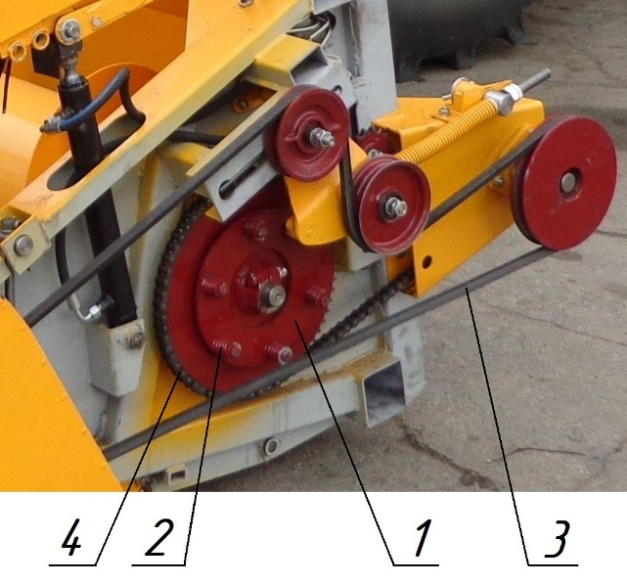

**Рисунок 3.1 – Устройство предохранительное**

1 – звездочка; 2 – пружина; 3 – ременная передача; 4 – цепная передача

Предохранительная муфта имеет оригинальную конструкцию. При включении реверса (например, для устранения забивания) муфта блокируется и устранение забивания осуществляется крутящим моментом значительно большим, чем настройка муфты. При этом крутящий момент на валу шнека ограничивается моментом на валу гидромотора реверса наклонной камеры комбайна.

**4 ТРЕБОВАНИЯ БЕЗОПАСНОСТИ**

При обслуживании жатки руководствуйтесь Едиными требованиями к конструкции тракторов и сельскохозяйственных машин по безопасности и гигиене труда (ЕТ-IV) и Общими требованиями безопасности по ГОСТ 12.2.042-79, знаками, предупреждающими о безопасности по ISO 11684.

Соблюдайте правила техники безопасности агрегата в целом, изложенные в инструкции по эксплуатации зерноуборочного комбайна.

При выгрузке жатки с железнодорожной платформы или автотранспорта необходимо:

– производить строповку в обозначенных местах;

– перед подъемом убедиться, что жатка освобождена от крепящих растяжек.

Погрузку жатки на транспортные средства и выгрузку из них производите с помощью грузоподъемного устройства грузоподъемностью не менее 3000 кг.

**ВНИМАНИЕ!**

Жатка имеет в конструкции вращающиеся рабочие органы повышенной опасности, в связи с этим необходимо строго соблюдать следующие меры безопасности при подготовке машины к работе и во время работы:

– при монтаже, демонтаже, а также техническом обслуживании жатки руководствуйтесь правилами охраны труда при производстве слесарно-сборочных работ;

– допускаются к обслуживанию машины только механизаторы, тщательно изучившие техническое описание и руководство по эксплуатации жатки, имеющие соответствующую квалификацию и прошедшие инструктаж по охране труда;

– одежда должна быть плотноприлегающей, без развевающихся концов.

**ВНИМАНИЕ! Все работы по ремонту и техническому обслуживанию проводить при отключенном приводе и выключенном двигателе комбайна!**

**Замену сегментов ножа режущего производить в рукавицах!**

**После выключения привода жатки рабочие органы некоторое время продолжают вращаться!**

При обслуживании и ремонте режущего аппарата и шнека необходимо передвинуть мотовило в крайнее верхнее, ближнее к шнеку положение и установить фиксаторы в отверстия, расположенные на поддержках мотовила, перед ползунами, на наименьшем от них расстоянии. Перед отсоединением жатки необходимо зафиксировать рычаги механизма вывешивания в транспортное положение и установить лапы жатки.

**ЗАПРЕЩАЕТСЯ начинать работу, не убедившись в полной исправности всех сборочных единиц жатки и комбайна**.

**ВНИМАНИЕ! Перед началом работы проверьте надежность соединения жатки с комбайном!**

**ВНИМАНИЕ! Проверьте крепление защитных ограждений жатки и комбайна!**

**ЗАПРЕЩАЕТСЯ находиться рядом с агрегатом жатки и комбайна во время его работы!**

**ЗАПРЕЩАЕТСЯ! Работа жатки при отсутствии хотя бы одного сегмента ножарежущего аппарата!**

При поворотах и разворотах необходимо уменьшить скорость от 3 до 4 км/ч и поднять жатку в транспортное положение.

При возникновении в жатке повышенной вибрации и посторонних нехарактерных шумов, стуков и т.п. немедленно выключить комбайн. Работать на неисправной жатке категорически запрещается.

Периодически проверять регулировку предохранительных муфт на величину крутящего момента срабатывания. При срабатывании предохранительных муфт немедленно остановить комбайн установить и устранить причину срабатывания. Затягивать муфты сверх установленного данным РЭ момента срабатывания категорически запрещено.

**ЗАПРЕЩАЕТСЯ производить повороты и развороты комбайна при касании почвы башмаками жатки!**

При переездах комбайна с навешенной жаткой необходимо:

– выключить вращение рабочих органов жатки;

– передвинуть мотовило в крайнее верхнее, ближнее к шнеку положение и установить фиксаторы в отверстия, расположенные на поддержках мотовила, перед ползунами, на наименьшем от них расстоянии;

– поднять жатку вверх и зафиксировать ее упорами в транспортном положении.

**ЗАПРЕЩАЕТСЯ транспортирование жатки ночью по дорогам общего пользования!**

**Меры противопожарной безопасности**.

Неукоснительно выполняйте правила пожарной безопасности, изложенные в инструкции по эксплуатации и техническому обслуживанию комбайна.

Не допускайте подтекания масла из гидросистемы.

Не допускайте перегрева трущихся частей режущего аппарата и мотовила, своевременно производите смазку.

Не допускайте наматывания растительной массы на рабочие органы, своевременно производите их очистку.

Используйте средства пожаротушения, прилагаемые к комбайну.

Место проведения сварочных или других работ, связанных с использованием огня, должно быть оснащено противопожарными средствами.

На жатке имеется табличка безопасности (аппликация) с надписями (далее табличка), которая предназначена для обеспечения безопасности оператора комбайна и лиц, находящихся в зоне его работы.

**5 ПОДГОТОВКА К РАБОТЕ И ОБКАТКА**

Жатка поставляется комплектно согласно комплектовочной ведомости на балке транспортной.

**5.1 Подготовка жатки**

Демонтировать балку транспортную.

Поставьте жатку на ровной площадке так, чтобы перед ней было свободное пространство не менее трех метров, а за ней осталось место для маневра комбайна.

Перед навеской жатки на комбайн обратите внимание на соответствие номинальной частоты вращения приводного вала комбайна и модели жатки.

**5.2 Навеска жатки на комбайн**

**ВНИМАНИЕ! Монтаж жатки на комбайн необходимо проводить в соответствии с инструкцией по эксплуатации комбайна!**

Для навески жатки подъехать комбайном к выгрузному окну жатки так, чтобы стыковочные места наклонной камеры совпадали со стыковочными местами жатки.

Опустите вывешенную жатку на землю. Соедините трубопроводы управления мотовилом с гидросистемой комбайна. Присоедините карданные валы жатки на ВОМ наклонной камеры. Задние башмаки установите на минимальную высоту среза 30 мм (рисунок 6.4, положение В).

**Мотовило установите** в нижнее положение по высоте и среднее положение по горизонтальному перемещению на поддержках. При наличии перекосов мотовила прокачайте гидросистему, для чего несколько раз переместите мотовило по высоте и горизонтали, если при прокачке не исчезнет перекос по высоте или горизонтали, то открутите на полоборота штуцер гидроцилиндра, который отстает в движении, слейте часть масла вместе с воздухом, попавшим в гидроцилиндр, затем закрутите штуцер. Мотовило должно перемещаться по горизонтали и вертикали без перекосов.

Проверьте режущий аппарат жатки.

Проверьте наличие смазки в планетарном приводе ножа.

Затяжку болтов и смазку привода ножа производить в соответствии с руководством по эксплуатации планетарного привод ножа ППН-01.000.

**5.3 Пуск и обкатка жатки**

**5.3.1 Пуск жатки**

Перед пуском жатки убедитесь в полной безопасности включения рабочих органов, в отсутствии посторонних предметов на жатке, проверьте крепление щитов ограждения. Проверьте правильность натяжения приводных ремней и цепей.**Проверьте надежность затяжки всех резьбовых соединений**. Запустите двигатель комбайна и при частоте его вращения 600-800 об/мин включите рабочие органы, наблюдая за правильностью работы и взаимодействия механизмов. При отсутствии посторонних стуков, щелчков, затираний доведите число оборотов двигателя до номинальных. Через 30 мин после пуска выключите рабочие органы жатки, заглушите двигатель и произведите тщательный осмотр жатки, проверьте состояние и отрегулируйте натяжение цепных и ременных передач согласно п. 6.7, проверьте и при необходимости подтяните резьбовые соединения.

**5.3.2 Обкатка жатки**

Обкатайте жатку в холостом режиме на пониженных оборотах рабочих органов в течение 2 ч с постепенным повышением оборотов до номинальных. Убедитесь в правильной работе жатки и ее гидросистемы. Через каждые 30 мин останавливайте двигатель комбайна и проводите осмотр жатки. В процессе осмотра проверьте степень нагрева корпусов подшипников, герметичность трубопроводов гидросистемы, натяжение ремней и цепей. При обнаружении недостатка необходимо остановить обкатку и устранить причину неполадки. Дальнейшая обкатка в работе проводится в поле в течение 60 моточасов.

В течение первой рабочей смены рекомендуется производить пробное скашивание урожая при загрузке жатки на 30 – 50 %, при этом через каждые 2 ч работы необходимо:

– проверять и при необходимости регулировать натяжение цепных и ременных передач;

– проверять и при необходимости подтягивать резьбовые соединения крепления механизма привода режущего аппарата к корпусу жатки. Момент затяжки болтов крепления корпуса редуктора к плите опоры от 115 до 125 Нм;

– проверять зазор между концами пальцев граблин мотовила и пальцами режущего аппарата при полностью сомкнутых гидроцилиндрах горизонтального и вертикального перемещения мотовила;

– проверять синхронность работы гидроцилиндров вертикального и горизонтального перемещения мотовила, при необходимости осуществлять прокачку гидроцилиндров, для чего несколько раз полностью поднять-опустить или передвинуть вперед-назад мотовило;

– проверять и при необходимости подтягивать резьбовые соединения мотовила;

– проверять и при необходимости устранять подтекание жидкости из гидросистемы жатки.

Через каждые 10 ч обкатки необходимо проводить ежесменное техническое обслуживание (ЕТО).

**6 ПРАВИЛА ЭКСПЛУАТАЦИИ И РЕГУЛИРОВКИ**

В процессе эксплуатации жатки следует применять наиболее выгодные приемы работы, производить оптимальные регулировки в зависимости от условий и вида убираемых культур.

Перед выездом в поле жатку необходимо настроить в зависимости от состояния убираемой культуры и условий уборки (влажность, полеглость, засоренность и т.д.). Определяется наивыгоднейшая высота среза. Ориентировочно определяется и устанавливается частота вращения мотовила жатки. Обороты мотовила в дальнейшем корректируются в процессе работы.

**6.1 Регулировка мотовила**

Положение мотовила по высоте и выносу необходимо отрегулировать с помощью гидроцилиндров в зависимости от условий уборки и вида убираемой культуры. Наклон граблин мотовила установить с помощью рукояток, размещенных на дисках с роликами мотовила. На жатке диски с роликами расположены с двух сторон.

Положение мотовила и его частота вращения должны быть выбраны с таким расчетом, чтобы граблины мотовила активно захватывали (поднимали) стебли, подводили их к режущему аппарату и шнеку.

Мотовило, которое установлено на жатку, в крайнем нижнем положении, при вращении не должно задевать концами зубов за пальцы режущего аппарата.

**ВНИМАНИЕ!** Расположение и скорость мотовила влияют на потери урожая при уборке.

Прогиб вала мотовила не должен превышать 15 мм по всей его длине.

Брус с ползуном обеспечивают без заеданий перемещение режущего аппарата в вертикальной плоскости из одного крайнего положения во второе: вниз – под собственным весом, вверх – при приложенном режущему аппарату усилия не более 200Н.

Рекомендации по установке мотовила на уборке указаны в таблице 6.1. Скорость вращения мотовила устанавливается в зависимости от скорости движения комбайна.

Ежесменно, перед началом работы необходимо проверять синхронность работы гидроцилиндров подъема мотовила и перемещения его по горизонтали: при работающем двигателе необходимо несколько раз поднять и опустить мотовило, а также переместить его вперед и назад.

**ВНИМАНИЕ! Касание крайних граблин и гидроцилиндров подъема мотовила к боковинам жатки в процессе работы не допускается!**

Таблица 6.1

|  |  |  |  |  |
| --- | --- | --- | --- | --- |
| **Состояниестеблестоякультуры** | **Высота А траектории граблин** | **Высота Б штоковгидроцилиндров, мм** | **Положение граблин** | **Высотасрезастеблей Н, мм** |
| Нормальный прямостоящий или частично полеглый | ½ длины срезанных стеблей | От 0 до 50 | Г | 100 |
| Высокий  (свыше 80 см) | ½ длины срезанных стеблей | Штоки полностью находятся в гидроцилиндре | В, Г | 100 |
| Низкорослый  (от 30 до 40 см) | От 1/3 длины срезанных стеблей до уровня среза | Штоки полностью находятся в гидроцилиндре | Д | 40 |
| Полеглый | Концы граблин должны касаться поверхности почвы | Штоки выдвинуты на максимальную величину | Е, Ж | 40 |
|  |



**Рисунок 6.1 – Положения граблин мотовила**

**А** – высота расположения граблин;

**Б** – ход штока горизонтального гидроцилиндра перемещения мотовила;

**В, Г, Д, Е, Ж**– положение граблин; **Н** – высота среза стеблей

**6.2 Регулировка шнека**

В нормальных условиях уборки положение шнека и его пальчикового механизма не оказывает существенного влияния на технологический процесс уборки, и поэтому зазоры А между шнеком и днищем, а также зазор Б между пальцами пальчикового механизма и днищем являются исходными (таблица 6.2), но должны быть в пределах от 6 до 30 мм.

Если имеются случаи забивания шнека хлебной массой, то указанные зазоры следует увеличить.

Регулировку производить перемещением плиты левой 6 и плиты правой 7 (рисунок 2.3).

Таблица 6.2

|  |  |  |
| --- | --- | --- |
| **Состояние стеблестоя культуры** | **Зазор А между шнеком и днищем, мм** | **Зазор Б и В между пальцами и днищем, мм** |
| Нормальный прямостоящий или частич-но поникший | 10…15 | 12…20 |
| Высокий (свыше 80 см), густой | 20…25 | 20…30 |
| Низкорослый (30-40 см), соя | 10…15 | 12…20 |
| Полеглый | 10…15 | 12…20 |

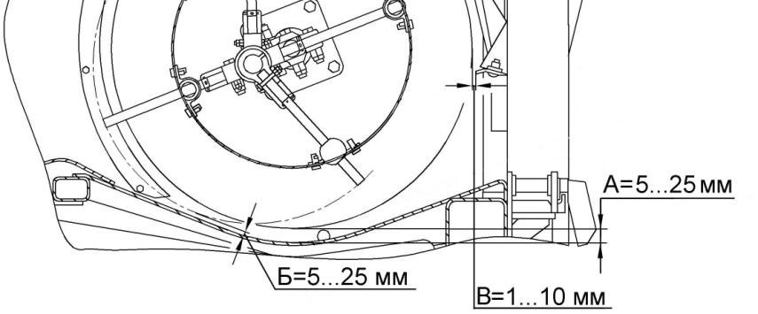

**Рисунок 6.2 – Схема расположения шнека и его пальчикового механизма при работе жатки**

**А** – зазор между витками шнека и днищем жатки;

**Б** – зазор между пальцами шнека и днищем жатки;

**В**– зазор между витками шнека и чистиками

Зазор между торцами шнека и боковинами платформы должен быть равномерным. Регулировать зазор перемещением шнека при расконтренной и ослабленной гайке на закрепительной втулке подшипника плиты левой.

При варианте шнека с расположениемпальцев по всейдлине шнека для сниженияегоактивности (уменьшенияобъемапоступающеймассы на наклонную камеру комбайна) необходимо снять пальцы шнека 6 (рисунок 6.3) и заглушить отверстиезаглушкой 2 (рисунок 6.3). Снятиепальцевосуществляется по всейдлине шнека, за исключениемцентральной части шнека.

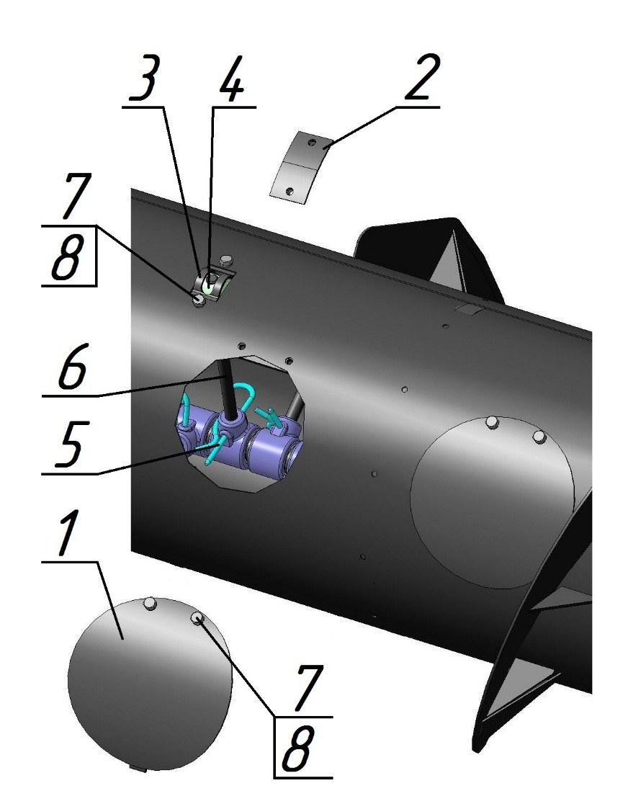

**Рисунок 6.3– Установка заглушек**

1 – крышка; 2 – заглушка; 3 – обойма 54-1-2-2-7-01; 4 – глазок 3518050-10079;

5 – фиксатор 3518050-16476; 6 – палец ЮК КЗС-9М.01.05.601;

7 – болт М8-6-gх20.58.019 ГОСТ 7798; 8 – шайба 8Т.65Г.019 ГОСТ 6402

Для демонтажа пальцев и установки заглушек необходимо:

– раскрутить болтокрепеж 7, 8 и снять крышку 1 (рисунок 6.3);

– демонтировать палец 6, вытянув фиксатор 5;

– раскрутить болтокрепеж 7, 8, демонтировать обойму 3 и глазок 4;

– на место глазка установить и зафиксировать болтокрепежом 7, 8 заглушку 2 изнутри трубы шнека;

– установить крышку 1 на штатное место и закрепить ее болтокрепежом 7, 8.

В связи с постоянно проводимой работой по улучшению качества и технологичности продукции, устройство шнека может отличаться от указанного.

**6.3 Регулировка и работа жатки в нормальных условиях**

Для обеспечения равномерной подачи срезанной массы от шнека к наклонной камере необходимо провести установку зазоров **А** (рисунок 6.2) между витками шнека и днищем жатки, а также **Б** (рисунок 6.2) между пальцами шнека и днищем жатки. При установке зазоров контролируйте значения А и Б в месте наибольшего сближения витков шнека с днищем жатки.

Зазор **А** (рисунок 6.2) между шнеком и днищем от 10 мм до 15 мм, а также зазор **Б** между пальцами пальчикового механизма и днищем от 12 мм до 20 мм являются исходными при нормальных условиях уборки. Если имеются случаи забивания шнека хлебной массой, то указанные зазоры следует изменить до оптимальных значений, в соответствии с убираемым фоном культуры.

Периодически необходимо проверять отсутствие щелей в соединениях наклонной камеры с переходной рамкой. В местах сопряжения боковых щитков зазоры допускаются до 1,5 мм. В местах прилегания уплотнений переходного щита зазоры не допускаются.

При забивании жатки срезанной массой для реверса рабочих органов необходимо включить гидромотор реверса, управление которым осуществляется из кабины комбайна с рабочего места оператора. При этом мотовило должно быть остановлено и поднято.

**ВНИМАНИЕ! При невозможности удалить забивание жатки срезанной массой или всю грязь при помощи системы реверса, жатку необходимо очистить вручную!**

Для удаления забившейся массы и грязи вручную необходимо выполнить следующее:

– отключить привод жатки;

– полностью поднять мотовило;

– заглушить двигатель и дождаться полной остановки движущихся деталей;

– удалить забившуюся массу или грязь вручную.

 **ВНИМАНИЕ! Удаление забившейся массы и очистку производить в рукавицах!**

**6.4 Регулировка высоты среза при копировании почвы башмаками**

Высота среза регулируется установкой башмаков 1 в одно из трех фиксированных положений **А, Б, В** (рисунок 6.4).

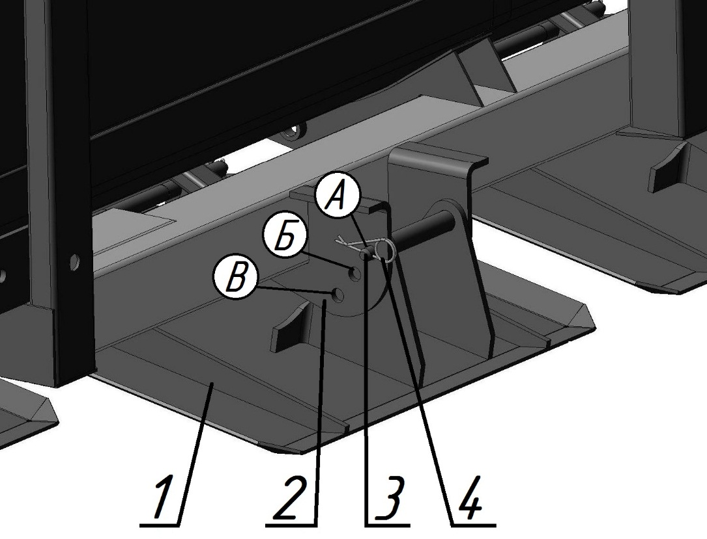

**Рисунок 6.4 – Установка высоты среза жатки в зависимости от перестановки копирующих башмаков**

1 – башмак; 2 – кронштейн; 3 – фиксатор; 4 – шплинт

Значение высоты среза соответствующее установленному положению башмака указано в таблице 6.3.

Таблица 6.3

|  |  |
| --- | --- |
| **Положение рычагов** | **Высота среза, мм** |
| А | 150 |
| Б | 100 |
| В | 30 |

**6.5 Рекомендации по регулировке планетарного привода ножа ППН 01.000**

Головка основания ножа не должна соприкасаться с верхним фланцем или нижней шайбой на валу ППН.

Затяжку болтов и смазку ППН производить в соответствии с руководством по эксплуатации планетарного привода ножа ППН 01.000.

Момент затяжки болтового соединения клеммного зажима на головке ножа должен быть в пределах от **50** до **60 Нм**.

**ВНИМАНИЕ! Затяжка моментом более 60 Нм приводит к выходу из строя подшипника кривошипа!**

Момент затяжки болтов крепления корпуса привода ППН к подредукторной плите должен быть в пределах от **65** до **80 Нм. Момент затяжки контролировать с периодичностью 1 раз в неделю** (50 ч ТО-1).

Для уравновешивания привода ППН служат пружины 1, 2 (рисунок 6.5).

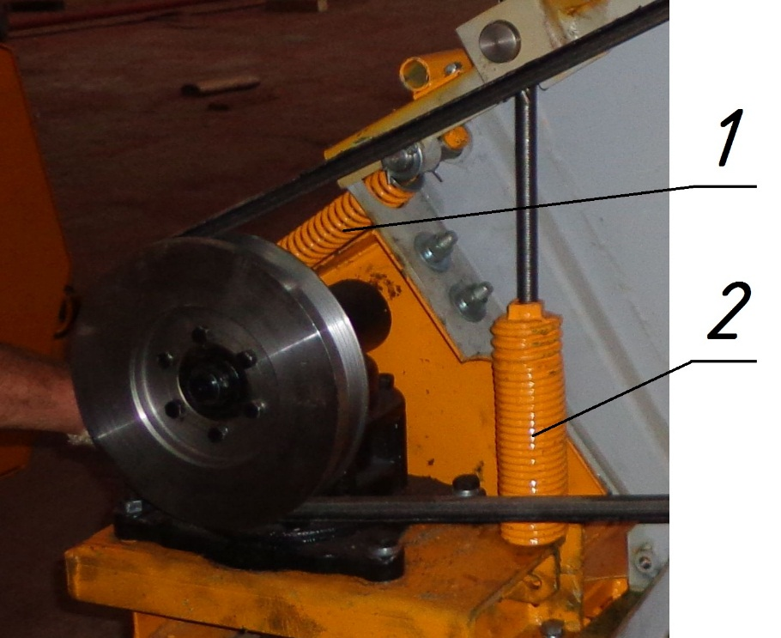

**Рисунок 6.5 – Уравновешивание привода ППН**

1 – пружина; 2 – пружина

Краткое описание конструкции ППН, а также указания по уходу и его эксплуатации изложены в прилагаемом к каждой жатке «Руководстве по эксплуатации ППН-01.000».

**6.6 Подключение гидросистемы жатки к гидросистеме комбайна**

В конструкции жатки и комбайна установлены быстроразъемные полумуфты, предназначенные для соединения гидросистем жатки и комбайна. Соединение и отсоединение гидросистем жатки и комбайна допускается только в местах установки полумуфт.

**ВНИМАНИЕ! Соединение гидросистем осуществлять только после навески жатки на комбайн!**

**Перед соединением гидросистем** заглушить двигатель, с полумуфт жатки снять заглушки (колпачки) и от фальшбонок комбайна отстыковать полумуфты, установленные на рукавах высокого давления. Полумуфты и заглушки полумуфт тщательно протереть чистой тканью.

Гидросистемы соединить стыковкой полумуфт комбайна и жатки между собой.

Заглушки полумуфт жатки и комбайна соединить друг с другом для исключения попадания грязи в процессе эксплуатации.

**Перед отсоединением гидросистемы** жатки от гидросистемы комбайна необходимо мотовило опустить, переместить по поддержкам до совмещения отверстий в ползунах с отверстиями в поддержках и закрепить ползуны на поддержках фиксаторами. Заглушить двигатель комбайна.Отстыковать полумуфты жатки и комбайна, протереть их и заглушки чистой тканью. На полумуфты установить заглушки для предохранения от попадания грязи.

**ВНИМАНИЕ! Запрещается отсоединять гидросистему жатки от гидросистемы комбайна при поднятом и незафиксированном мотовилом!**

**ВНИМАНИЕ! Отсоединение гидросистем жатки и комбайна производить до отсоединения самой жатки от комбайна!**

**6.7 Регулировка и натяжение передач**

**6.7.1 Регулировка и натяжение ременной передачи привода режущего аппарата**

Натяжение ременной передачи 3 (рисунок 3.1) привода режущего аппарата осуществляется изменением расположения шкивов натяжных 2, 3 (рисунок 2.3, а). Расположение шкива натяжного 2 регулируется при помощи гаек на тяге с пружиной.

В правильно натянутой ременной передаче при усилии на ремень F= 60Н (6 кгс), прогиб ремня должен составить от 35 до 40 мм.

Ролик обводной 4 (рисунок 2.3, а) неподвижно закреплен на левой боковине и выполняет роль успокоителя ремня.

**6.7.2 Регулировка и натяжение цепных передач**

Натяжение цепной передачи 4 (рисунок 3.1) привода шнека осуществляется при помощи звездочки натяжной 5 (рисунок 2.3, а). В правильно натянутой цепной передаче при усилии от10 до 20 кг, приложенном в середине ведущей ветви прогиб цепи должен составить от 5 до 7 мм.

Натяжение цепной передачи 1 (рисунок 6.6) привода мотовила осуществляется натяжником на ползуне правом 4 (рисунок 2.4, А). В правильно натянутой цепной передаче при усилии от10 до 20 кг, приложенном в середине ведущей ветви прогиб цепи должен составить от 4 до 5 мм.

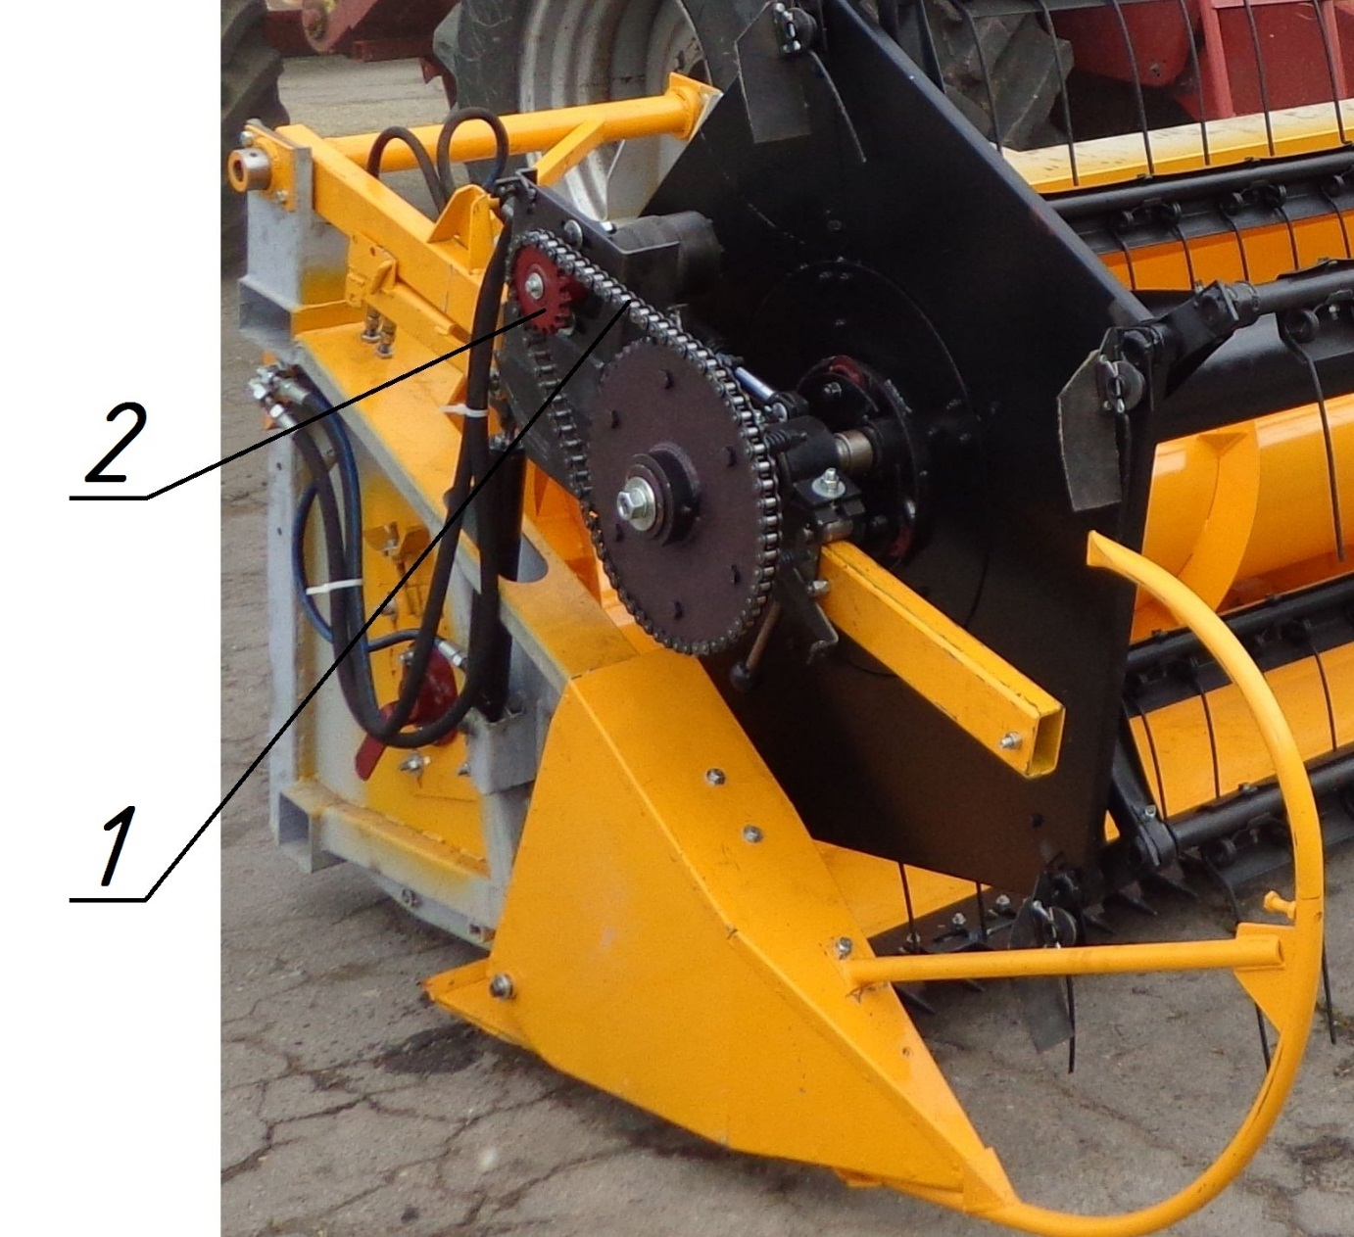

**Рисунок 6.6 –Цепная передача привода мотовила**

1 – цепная передача; 2 – звездочка

**7 МАРКИРОВКА И УПАКОВЫВАНИЕ**

**7.1 Маркировка**

На каждой жатке прикреплена металлическая паспортная табличка, содержащая:

– наименование предприятия-изготовителя;

– товарный знак предприятия-изготовителя;

– наименование и марку жатки;

– год выпуска;

– обозначение технических условий на жатку;

– национальный знак соответствия в соответствии с ДСТУ 2296 (предприятие-изготовитель имеет право использовать вышеуказанный знак после получения зарегистрированного сертификата соответствия на жатку);

– надпись «Сделано в Украине»;

– знаки соответствия требованиям директив ЕС и техническим регламентам Таможенного союза (при наличии);

– адрес сайта.

Возле местстроповки наклеены специальные знаки строповки, На ветровом щите и оградительных щитках наклеены знаки, предупреждающие о безопасности.

**7.2 Упаковывание**

Жатка поставляется потребителю без упаковки в собранном виде одним погрузочным местом согласно комплектности, указанной в паспорте жатки. Допускается отгрузка несколькими погрузочными местами.

Техническаядокументация (руководство по эксплуатации, комплектовочнаяведомость, упаковочныелисты), котораяотправляется с жаткой, упаковывается в пакет полиэтиленовый и вкладывается в тару с отдельнымидемонтированнымисборочнымиединицами и деталями. Паспорт вкладывается в пакет изполиэтиленовойпленки и прикрепляется на жатку шпагатом.

**8 ТЕХНИЧЕСКОЕ ОБСЛУЖИВАНИЕ**

**8.1 Общие указания по организации работ**

Жатка в течение всего срока службы должна содержаться в технически исправном состоянии. Технически исправное состояние достигается путем своевременного проведения технического обслуживания. Обнаруженные неисправности должны быть устранены. Необходимый инструмент для проведения технического обслуживания входит в комплект инструмента, прилагаемого к комбайну. Техническое обслуживание осуществляется специализированной службой или механизатором.

Проведение каждого технического обслуживания должно регистрироваться с указанием даты проведения, вида технического обслуживания и наработки с момента начала эксплуатации новой или капитально отремонтированной жатки. Запись производится в сервисной книжке жатки. **ЗАПРЕЩАЕТСЯ эксплуатация жатки без проведения очередного технического обслуживания!**

**8.2 Виды и периодичность технического обслуживания**

Устанавливаются следующие виды технического обслуживания:

– ежесменное техническое обслуживание (ЕТО);

– первое техническое обслуживание (ТО-1);

– техническое обслуживание (ТО) перед длительным хранением;

– ТО в период длительного хранения;

– ТО при снятии с хранения.

Устанавливается следующая периодичность проведения технического обслуживания:

– ЕТО проводится через каждые 8-10 ч работы (после смены);

– ТО-1 проводится через каждые 50 ч работы (1 раз в неделю);

– ТО перед длительным хранением проводится после окончания уборочных работ;

– ТО в период длительного хранения проводится не реже одного раза в два месяца;

– ТО при снятии с длительного хранения проводится перед началом уборочных работ.

Допускается отклонение от срока проведения ТО-1 до 10 % от установленной периодичности.

Техническое обслуживание должно проводиться согласно плану, разрабатываемому на каждый месяц, квартал, год.

Проведение каждого технического обслуживания должно регистрироваться с указанием даты проведения, вида технического обслуживания и наработки с момента начала эксплуатации новой или капитально отремонтированной жатки. Запись производится в сервисной книжке комбайна.

**8.3 Перечень работ, выполняемых по каждому виду технического обслуживания**

Перечень работ, выполняемых по каждому виду технического обслуживания, указан в таблице 8.1.

Таблица 8.1

|  |  |  |
| --- | --- | --- |
| **Содержание работ** | **Технические требования** | **Приборы, инструмент, приспособления, материалы для выполнения работ** |
| 1 | 2 | 3 |
| **ЕТО** | | |
| Очистите открытые участки рабочих органов (мотовила, режущего аппарата, шнека) от скопления грязи, растительных и пожнивных остатков | Все составные части должны быть сухими и чистыми | Чистик |
| Проверьте и, при необходимости, отрегу-лируйте синхронность работы гидроцилиндров подъема мотовила и параллельность установки его относительно режущего аппарата по вертикали и горизонтали | Все рабочие органы должны быть исправны и отрегу-лированы | Комплект инстру-мента, прилагаемый к комбайну |
| Проверьте и при необхо-димости отрегулируйте натяжение цепных и ремен-  ной передач, плоскостность контуров согласно п. 6.7 | Звездочки и шкивы должны находиться в одной плоскости |
| Смажьте составные части жатки | Масленки должны быть чистыми. Нагнетать смазку до появления ее из зазора. Производить смазку согласно п. 8.4 |

Продолжение таблицы 8.1

|  |  |  |
| --- | --- | --- |
| 1 | 2 | 3 |
| **ТО-1** | | |
| Проверьте и, при необходи-мости, подтяните крепле-ния составных частей | Болтовые соединения должны быть затянуты. | Комплект инстру-мента, прилагаемый к комбайну |
| Очистите составные части от грязи, растительных и пожнивных остатков | Режущий аппарат, шнек, мотовило должны быть сухими и чистыми | Чистик |
| Поднимите жатку, проверьте и, при необхо-димости, произведите замену составных частей режущего аппарата | Все рабочие органы должны быть исправны | Из комплекта ЗИП |
| Проверьте и, при необходи-мости, отрегулируйте натя-жение цепных и ременной передач; плоскостность контуров согласно п.6.7 | Звездочки и шкивы должны находиться в одной плоскости | Комплект инстру-мента, прилагаемый к комбайну |
| Проверьте и, при необходимости, отрихтуйте витки шнека | Вмятины не допускаются |
| Проверьте затяжку метизов основания режущего аппарата с приводом ППН и крепление редуктора к плите опоры. | Согласно руководству по эксплуатации ППН-01.000 |
| Смажьте составные части жатки | Масленки должны быть чистыми. Нагнетать смазку до появления ее из зазора. Производить смазку согласно п. 8.4. Попадание смазки на рабо-чие поверхности шкивов и фрикционных накладок предохранительных муфт не допускается | Ветошь, шприц рычажноплунжерный |

Продолжение таблицы 8.1

|  |  |  |
| --- | --- | --- |
| 1 | 2 | 3 |
| **ТО перед длительным хранением** | | |
| Доставьте жатку на специально отведенное для технического обслуживания и мойки место | Жатка в собранном или демонтированном состоянии |  |
| Тщательно очистите от пыли, грязи, растительных и пожнивных остатков и масла | Все составные части должны быть сухими и чистыми | Установка для под-готовки техники к хранению, чистик, обтирочный мате-риал, промывочная жидкость |
| Откройте все щиты ограждения, люки шнека | Должен быть обеспечен доступ к рабочим органам | Комплект инстру-мента, прилагаемый к комбайну |
| Произведите мойку частей жатки с последующей сушкой | Все составные части жатки должны быть сухими и чистыми | Моечная установка ОМ5359 или ОМ-5361, моющий раствор Лабомид-203 концентрации от 20 до 30 г/л и др. по ГОСТ 7751-85 |
| Демонтируйте цепи, приводные ремни, ножи режущего аппарата.* Произведите дефектовку, ремонт и законсервируйте | Наличие грязи в соединениях элементов цепи не допускается. Допустимое отклонение – 4 %. Цепь промойте промывочной жидкостью, проварите в автоле 20 мин при температуре от плюс 80 °С до плюс 90 °С, скатайте в рулон. Приводные ремни промойте теплой мыльной водой, просушите и свяжите в комплект. Ножи режущего аппарата очистите от механических загрязнений | Комплект инстру-мента, прилагаемый к комбайну |
| Произведите осмотр техни-ческого состояния жатки, выполните операции ТО-1 и устраните неисправности согласно разделу 11 | Визуально. Резьбовые соединения затянуть с соответствующим крутящим моментом | Комплект инстру-мента, прилагаемый к комбайну |
| Восстановите поврежден-ную окраску на деталях и сборочных единицах | Все составные части должны быть сухими и чистыми | Лакокрасочные материалы |

Продолжение таблицы 8.1

|  |  |  |
| --- | --- | --- |
| 1 | 2 | 3 |
| Демонтированные детали и сборочные единицы устано-вите на прежние места | Все рабочие органы должны быть исправны | Комплект инстру-мента, прилагаемый к комбайну |
| Штоки гидроцилиндров необходимо втянуть полностью | Все рабочие органы должны быть исправны | - |
| Ослабьте пружины предохранительной муфты шнека |  | Ключи |
| Смажьте составные части жатки | Масленки должны быть чистыми. Нагнетать смазку до появления ее из зазора. Производить смазку согласно п. 8.4. Попадание смазки на рабочие поверхности шкивов и фрикционных накладок предохранительных муфт не допускается | Комплект инстру-мента, прилагаемый к комбайну |
| **ТО в период длительного хранения** | | |
| Проверить сохранность составных частей жатки | Визуально | - |
| Проверить сохранность антикоррозионных покры-тий. При необходимости восстановите поврежден-ную окраску на деталях и сборочных единицах | Визуально. Все составные части должны быть сухими и чистыми | Лакокрасочные материалы |
| Замена масла гидросистемы | Смену масла выполнять не реже чем через каждые 12 месяцев хранения, путем установки адаптера на комбайн и обкатки с вращением всех гидромоторов в течение 5 мин и пятикратного перемещения штоков всех гидроцилиндров из одного крайнего положения в другое. Допускается произвести обкатку адаптера (для замены масла) на стенде предприятия изготовителя. При обкатке должен быть обеспечен требуемый уровень чистоты масла |  |

Конец таблицы 8.1

|  |  |  |
| --- | --- | --- |
| 1 | 2 | 3 |
| **ТО при снятии с хранения** | | |
| Расконсервируйте и очис-тите от пыли | Все составные части должны быть сухими и чистыми | Чистик, обтирочный мате-риал, промывочная жид-кость |
| Установить все демонти-рованные части |  | Комплект инструмента, прилагаемый к комбайну |
| Смажьте жатку в соответствии с требова-ниями ТО-1 | Масленки должны быть чистыми, смазку нагнетать до ее появления из зазора | Комплект инструмента, прилагаемый к комбайну |
| *При хранении жатки на открытых площадках | | |

**8.4 Смазка жатки**

Все трущиеся поверхности необходимо правильно и своевременно смазать. Достаточная и своевременная смазка увеличивает сроки эксплуатации и надежность жатки. Смазку производить в соответствии с таблицами 8.2, 8.3.

Смазочные материалы (Литол-24 ГОСТ 21150-87 или дублирующий Агринол Литол ТУ У 23.2-30802090-018) должны находиться в чистой посуде, шприц – в чистом состоянии. Перед смазкой масленки должны быть протерты чистой ветошью.

Для равномерного распределения смазки включить рабочие органы жатки и прокрутить их на холостых оборотах от 2 до 10 мин.

Необходимо систематически проверять состояние уплотнений подшипниковых узлов. При обнаружении утечки смазки, смазку производить через более короткие промежутки времени.

Перед постановкой жатки на длительное хранение необходимо шлицевые поверхности приводных валов, поверхности вилок карданных валов смазать смазкой Литол-24.

Таблица 8.2 – Периодичностьсмазки

|  |  |
| --- | --- |
| **Условноеобозначение** | **Периодичность, моточасов** |
|  | Каждые 10 ч |
|  | Каждые 50 ч |
|  | Не режечем 1 раз в сезон |

|  |  |  |  |  |  |  |  |  |
| --- | --- | --- | --- | --- | --- | --- | --- | --- |
| Таблица 8.3 | Примеча-ние |  |  |  |  |  |  |  |
| Перио-дичностьсмены (пополнения) ГСМ, ч | 50 |  | 50 | 50 | 50 | Не режечем 1 раз в сезон **проварить** | Не режечем 1 раз в год при хране-  нии |
| Количествосборочныхединиц и объемих заправки маслом, шт./л | 2/0,3 | 1/0,05 | 2/0,010 | 0.080 (2) | 0.040 (2) | 0.150 (2) | 3,200 |
| Наименование и обозначение ГСМ | СмазкаЛитол-24 ГОСТ 21150-87 (МЛи4/12-3) /  АгринолЛитол-24 ТУ У 23.2-30802090-018:2004 | СмазкаЛитол-24 ГОСТ 21150-87 (МЛи4/12-3) | СмазкаЛитол-24 ГОСТ 21150-87 (МЛи4/12-3) | СмазкаЛитол-24 ГОСТ 21150-87 (МЛи4/12-3) | СмазкаЛитол-24 ГОСТ 21150-87 (МЛи4/12-3) | Масло «Агринол Нигрол Л» по  ТУ 23.2-30802090-021:2002 | По комбайну |
| Наименование, обозначениесборочнойединицы | Планетарный привод  ножаППН 01.000 | Муфта обгонная  ЖНЗБ 04.030 | Валыкарданные | Рабочаяповерхностьтелескопическойпары | Опорызащитныхкожухов | Цепи приводные | Гидравлическая система |
| №  п/п | 1 | 2 | 3 | | | 4 | 5 |

**9 ТРАНСПОРТИРОВАНИЕ**

**9.1 Общие требования**

Жатка транспортируется железнодорожным, автомобильным или водным транспортом в соответствии с правилами, действующими на этих видах транспорта. Размещение и крепление изделия должны соответствовать Техническим условиям погрузки и крепления грузов. При транспортировании должны быть обеспечены сохранность окраски и упаковки.

Условия транспортирования жатки должны соответствовать в части воздействия климатических факторов внешней среды - 7(Ж1) по ГОСТ 15150 (транспортирование на открытых площадках при температуре воздуха от плюс 50 до минус 50ºС) и в части воздействия механических факторов - Ж по ГОСТ 23170.

Жатка транспортируется без упаковки в собранном виде одним погрузочным местом согласно комплектности, указанной в паспорте жатки.

Во время транспортирования жатка должна быть надежно закреплена.

**ЗАПРЕЩАЕТСЯ транспортирование жатки ночью по дорогам общего пользования!**

Все погрузочные работы необходимо производить с помощью подъёмно-транспортных средств, грузоподъемностью не менее 3т с обязательным использованием балки транспортной. Если балка транспортная была снята, то её необходимо установить на жатку.

Перед транспортированием жатки на тележке или в агрегате с комбайном необходимо передвинуть мотовило в крайнее верхнее, ближнее к шнеку положение и установить фиксаторы в отверстия, расположенные на поддержках мотовила, перед ползунами, на наименьшем от них расстоянии.

Скорость транспортирования жатки в агрегате с комбайном – не более 12 км/ч, при этом транспортный упор должен быть опущен на шток гидроцилиндра.

Перевозка жатки в хозяйство производится автомобильным транспортом грузоподъемностью не менее 3 т.

**ВНИМАНИЕ! Транспортируйте жатку в хозяйства при закрытых бортах кузова автомобиля или прицепа. Погрузочные места должны быть увязаны в кузове и не должны выступать над бортами более чем на треть своей высоты!**

Транспортирование жатки, установленной на специальной тележке производить только на тележках.

Для перевозки жатки применяют тележку ТЖУ 10.000 А. Транспортирование на тележке осуществляется со скоростью – не более 20 км/ч. За неисправности, полученные при неправильном транспортировании жатки, производитель имеет право снять машину с гарантийного обслуживания.

**9.2 Установка жатки на тележку ТЖУ 10.000А**

**ТЖУ 10.000А** (двухосная)

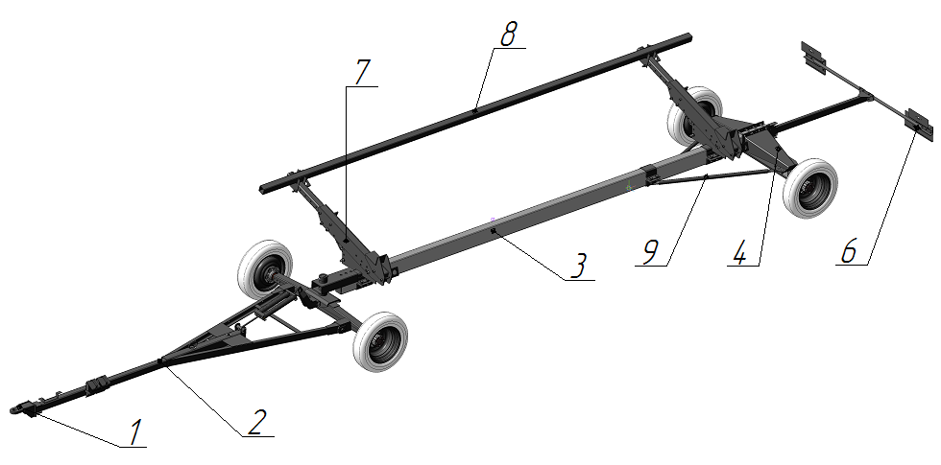

**Рисунок 9.2 – Общий вид тележки**

1 – серьга; 2 – передняя поворотная ось в сборе с колесами и дышлом;

3 – рама; 4 – задняя ось в сборе с колесами; 6 – поддержка под габаритные огни;

7 – поддержка жатки; 8 – труба опорная; 9 – распорка

Тележка состоит из рамы 3 (рисунок 9.2), управляемого моста передних колес с прицепным дышлом 2, задней оси колес 4, поддержек под габаритные огни 6, поддержек жатки в сборе 7 (2шт.), трубы опорной 8 и распорок 9.

Электрооборудование тележки однопроводное.

**9.2.1 Устройство и принцип работы тележки.**

Тележка соединяется с фаркопом комбайна через серьгу 1 (рисунок 9.2). Она оснащена механическими тормозами "накатного типа", приборами электрооборудования и световой сигнализации, питаемыми и управляемыми от электросистемы комбайна при помощи штекера.

Жатка устанавливается на поддержки 7 (рисунок 9.2) и крепится стяжными ремнями.

Перед установкой жатки на тележку необходимо демонтировать с жатки балку транспортную.

**9.2.2 Монтаж жатки на тележку.**

1) Подъехать комбайном с зацепленной на нем жаткой к тележке так, чтобы поддержки находились под каркасом жатки. Угол наклона поддержки к раме тележки зависит от комплектации жатки, к примеру, может быть жатка с навешенным приспособлением для уборки подсолнечника с выдвинутым столом или нет, но не менее 20º или 30º.

2) Плавно опустить жатку на поддержку.

3) Отсоединить крепления жатки, электрику и гидравлику от комбайна.

4) Отъехать комбайном от тележки.

5) Закрепить жатку стяжными ремнями.

6) Подъехать комбайном к серьге тележки 1 (рисунок 9.2) и соединить фаркоп комбайна с серьгой тележки.

7) Соединить электроклеммы комбайна и тележки.

**9.2.3 Порядок демонтажа с тележки.**

Демонтаж жатки следует производить на ровной площадке в следующей последовательности:

1) Установить упоры противооткатные под колеса тележки.

2) Отсоединить электроклеммы тележки от комбайна.

3) Отсоединить серьгу тележки от фаркопа комбайна.

4) Отъехать комбайном от тележки.

5) Подъехать комбайном с боковой стороны тележки и подсоединить жатку к комбайну.

6) Отсоединить стяжные ремни.

7) При помощи гидравлики комбайна поднять жатку с тележки и отъехать комбайном в сторону.

**ВНИМАНИЕ! Принимая жатку от транспортной организации, производите детальный осмотр и проверку комплектности жатки.**

42

**10 ПРАВИЛА ХРАНЕНИЯ**

Хранение, консервация и подготовка к работе жатки производятся в соответствии с требованиями ГОСТ 7751-2009 и настоящего руководства по эксплуатации.

Жатка должна храниться в закрытом помещении.

Допускается хранение под навесом или на открытой оборудованной площадке, при обязательном выполнении комплекса работ по консервации и постановке на хранение.

Не допускается хранить жатку и запасные части к ней в помещениях, содержащих (выделяющих) пыль, примеси агрессивных паров и газов.

Жатку необходимо ставить на длительное хранение не позднее 10 дней с момента окончания работ.

При подготовке жатки к длительному хранению, проведении технического обслуживания при длительном хранении и снятии с длительного хранения необходимо выполнить работы согласно п.п. 8.3; 8.4 настоящего руководства по эксплуатации.

Длительное хранение предусматривает выполнение всего комплекса работ по консервации и противокоррозионной защите.

Факт постановки на длительное хранение и снятия с хранения оформляют приемо-сдаточным актом или соответствующими записями в специальном журнале.

При несоблюдении потребителем условий хранения жатки, производитель имеет право снять машину с гарантийного обслуживания.

**11 ПЕРЕЧЕНЬ ВОЗМОЖНЫХ НЕИСПРАВНОСТЕЙ И УКАЗАНИЯ ПО ИХ УСТРАНЕНИЮ**

Возможные неисправности жатки и методы их устранения приведены в таблице 11.1.

Таблица 11.1

|  |  |  |
| --- | --- | --- |
| **№**  **п\п** | **Неисправность, внешнее проявление** | **Метод устранения** |
| 1 | Режущий аппарат некачественно подрезает стебли, имеются случаи заклинивания ножа | 1) Проверьте скорость движения комбайна, при необходимости уменьшите.  2) Проверьте и при необходимости замените выкрошенные или поломанные режущие элементы.  3) Проверьте натяжение ремней ППН режущего аппарата. |
| 2 | Режущий аппарат стучит | 1) Проверьте крепление корпуса ППН на жатке.  2) Проверьте и отрегулируйте зазоры между основанием головки ножа и направляющей. |
| 3 | Наматывание стеблей на шнек, стебли перебрасы-ваются шнеком вперед, вверх на мотовило | 1) Отрегулируйте зазор между днищем жатки и спиралями шнека.  2) Отрегулируйте положение подби-рающих пальцев шнека. |
| 4 | Затрудненная уборка полеглой культуры | 1) Снизьте скорость движения комбайна.  2) Установите стеблеподъемники или настройте мотовило для подбора культуры |
| 5 | Неравномерная подача массы в наклонную камеру  Масса скапливается перед ножами и поступает на шнек пучками | 1) Для равномерной подачи массы на шнек установите мотовило ниже и ближе к шнеку  2) Отрегулируйте положение подби-рающих пальцев шнека |
| 6 | Забивается шнек или наклонная камера | 1) Отрегулируйте расположение мотовила, шнека и пальцев шнека  2) Проверьте натяжение ремней привода наклонной камеры и привода жатки  3) Отрегулируйте рабочую скорость комбайна |

При устранении неисправностей применяйте комплект инструмента и принадлежностей, прилагаемый к комбайну.

|  |  |  |  |  |  |  |  |  |
| --- | --- | --- | --- | --- | --- | --- | --- | --- |
| **ПРИЛОЖЕНИЕ А**  **ПЕРЕЧЕНЬ ПОДШИПНИКОВ ЖАТКИ**  Таблица А.1 | Количество | На машину | ЖС-7,5 | 11 | 2/5 | 8/8 | -/1 | -/1 |
| ЖС-6,7 | 10 | 2 | 8 | - | - |
| ЖС-6 | 9 | 2 | 8 | - | - |
| ЖС-5,2 | 8 | 2 | 8 | - | - |
| На сборочную единицу | ЖС-7,5 | 7 | 1/1  -/1  -/1  -/1  1/1 | 1/1  1/1  6/6 | -/1 | -/1 |
| ЖС-6,7 | 6 | 1  -  -  -  1 | 1  1  6 | - | - |
| ЖС-6 | 5 | 1  -  -  -  1 | 1  1  6 | - | - |
| ЖС-5,2 | 4 | 1  -  -  -  1 | 1  1  6 | - | - |
| Место установки | | | 3 | Ролик обводной  Звездочка натяжная:  - поддержки правой  - тяги поддержки правой  - кронштейна вариатора  - нанаправляющей на левой боковине | Шкив натяжной  Шкив натяжной  Диски с роликами | Вал правый | Опора шкива вариатора верхнего |
| Наименование | | | 2 | Подшипник 180204  ГОСТ 8882-75 | Подшипник 180204С17  ГОСТ 8882-75 | Подшипник ШС20  ГОСТ 3635-78 | Подшипник 1580207  ТУ 37.006.084-90 |
| № п/п | | | 1 | 1 | 2 | 3 | 4 |

|  |  |  |  |  |  |  |  |  |
| --- | --- | --- | --- | --- | --- | --- | --- | --- |
| Продолжениетаблицы А.1 | 11 | 26/26 | -/1 | 1/1 | 2/4 | -/2 | -/2 | -/4 |
| 10 | 26 | - | 1 | 2 | - | - | - |
| 9 | 20 | - | 1 | 2 | - | - | - |
| 8 | 14 | - | 1 | 2 | - | - | - |
| 7 | 2/2  8/8  8/8  8/8 | -/1 | 1/1 | 2/2 | -/2 | -/2 | -/2  -/2 |
| 6 | 2  8  8  8 | - | 1 | 2 | - | - | -  - |
| 5 | 2  6  6  6 | - | 1 | 2 | - | - | -  - |
| 4 | 2  4  4  4 | - | 1 | 2 | - | - | -  - |
| 3 | Шнек:  – классическое расположение пальцев:  – классическое с прямым расположением пальцев влево и вправо по всей длине шнека:  – веерное расположение пальцев справа налево по всей длине шнека  – веерное расположение пальцев слева направо по всей длине шнека | Опора вала правого | Плита левая (опора шнека) | Опоры вала левого  Мотовило | Блок звездочек | Контрпривод | Шкив вариатора верхний  Шкив вариатора нижний |
| 2 | Подшипник 1680205  ТУ 37.006.084-90 | Подшипник 1680206  ТУ 37.006.084-90 | Подшипник 1680207  ТУ 37.006.084-90 | Подшипник 1680207Т2С17  ТУ 37.006.084-90 | Подшипник 180205  ГОСТ 8882-75 | Подшипник 180207  ГОСТ 8882-75 | Подшипник 180208  ГОСТ 8882-75 |
| 1 | 5 | 6 | 7 | 8 | 9 | 10 | 11 |

**ПРИЛОЖЕНИЕ Б**

**СХЕМА ГИДРАВЛИЧЕСКАЯ ПРИНЦИПИАЛЬНАЯ**

**(при гидравлическом приводе мотовила)**

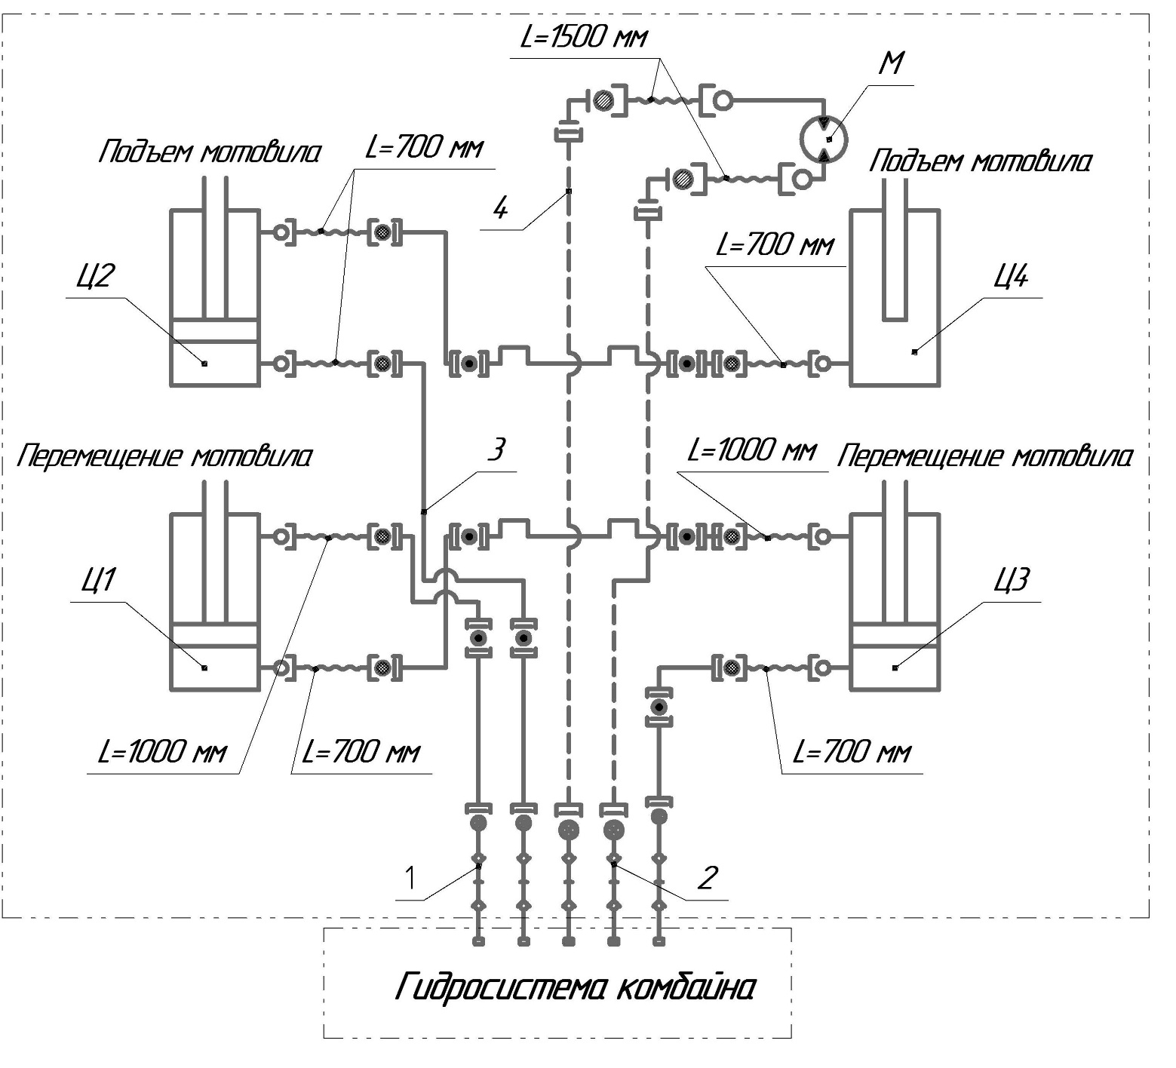

1 – Муфта соединительная Р20МПа G3/8" – 3 шт;

2 – Муфта соединительная Р20МПа G1/2" – 2 шт;

3 – Труба ᴓ8 ГОСТ 9567 ( );

4 – Труба ᴓ15 ГОСТ 9567 (-----).

М – Гидромотор OMR 200

**Гидроцилиндры:** Ц1 – ГЦ 32.20х350.11; Ц2 – ГЦ 40.25х300.12;

Ц3 – ГЦ 40.25х350.11; Ц4 – ГЦ45.32х300.12

**ПРИЛОЖЕНИЕ В**

**СХЕМА ГИДРАВЛИЧЕСКАЯ ПРИНЦИПИАЛЬНАЯ**

**(при механическом приводе мотовила)**

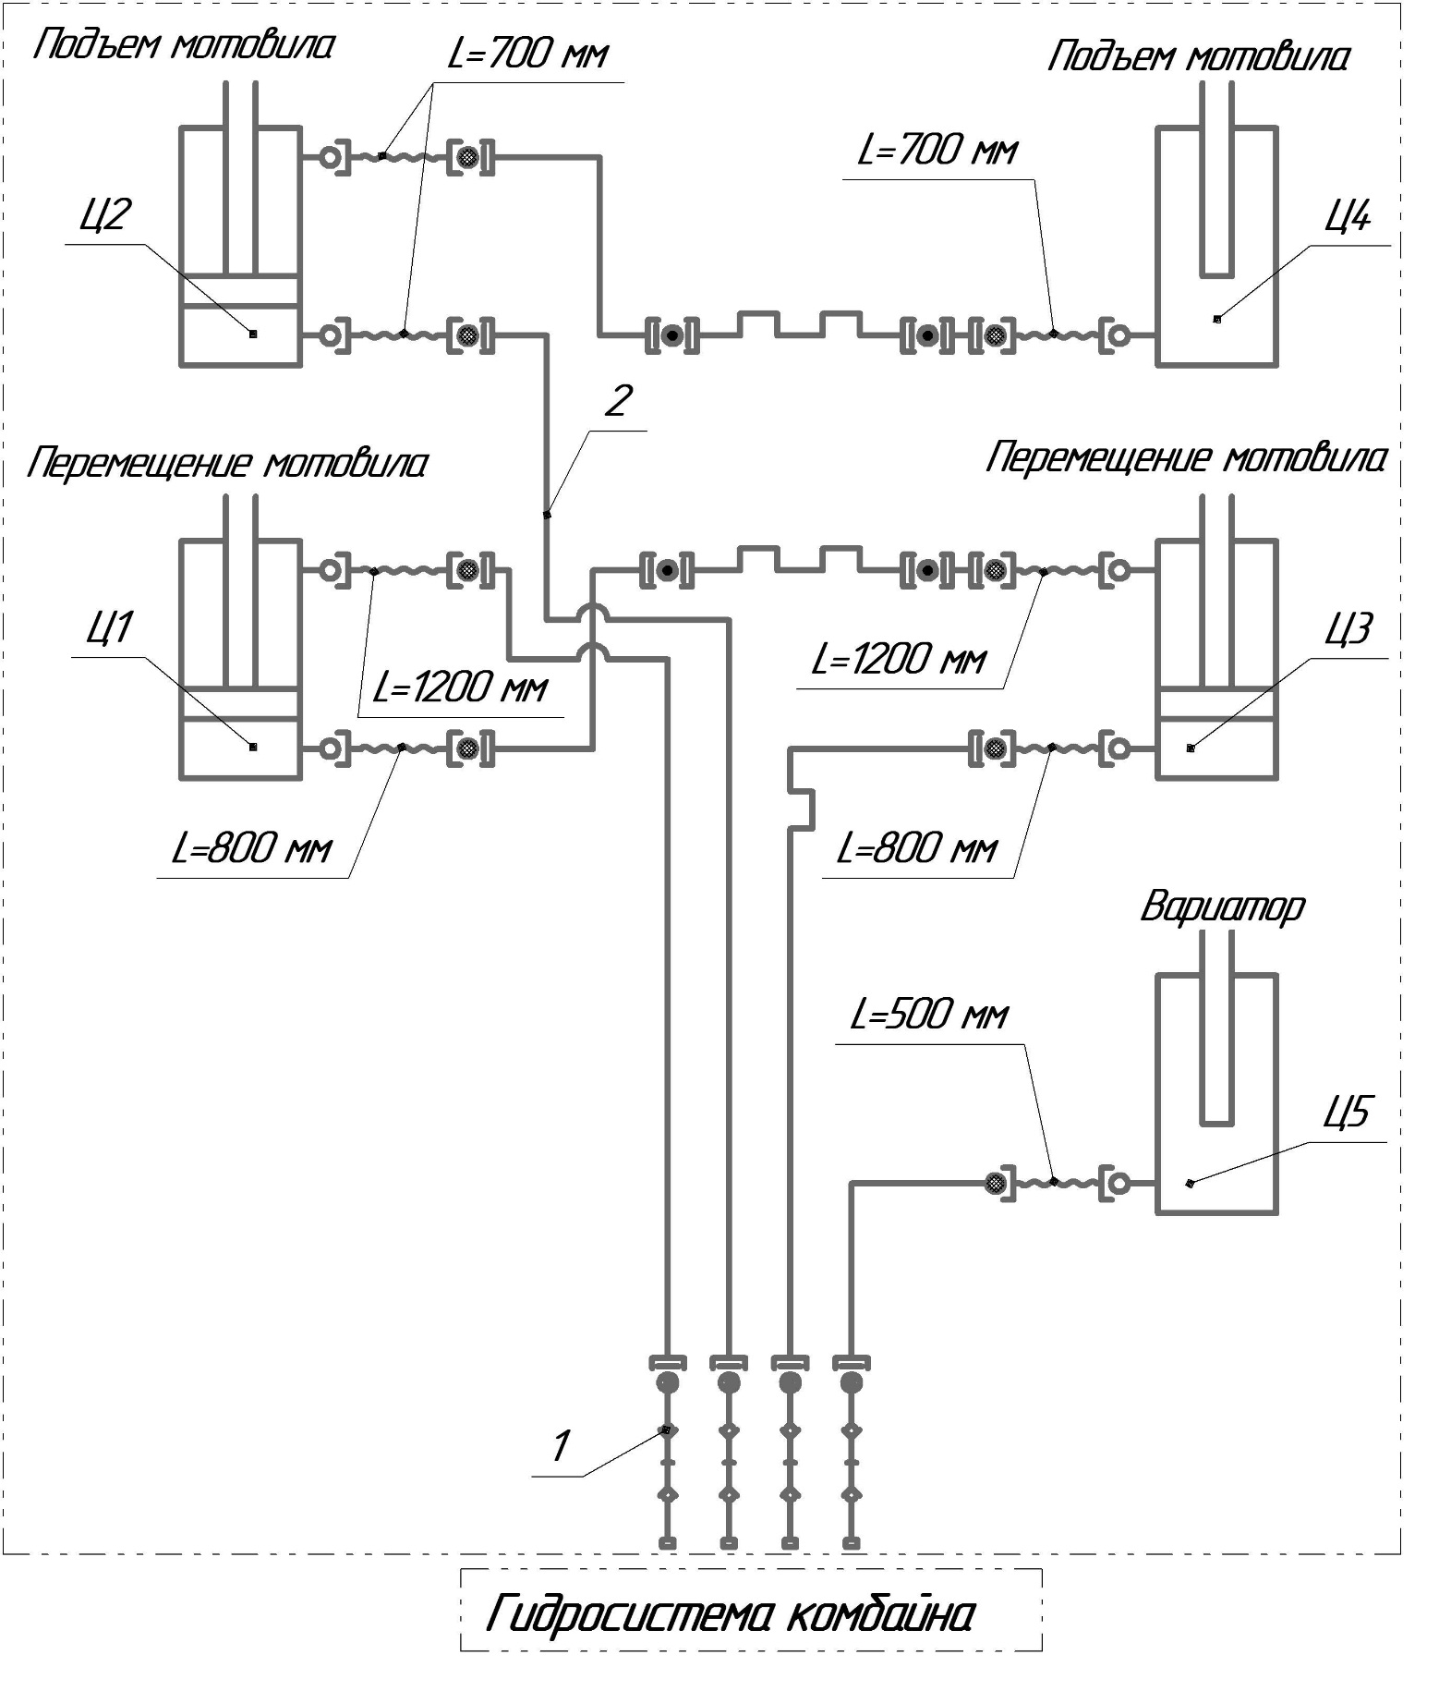

1 – Муфта соединительная Р20МПа G3/8" – 4шт;

2 – Труба ᴓ8 ГОСТ 9567;

**Гидроцилиндры:** Ц1 – ГЦ 32.20х350.11; Ц2 – ГЦ 40.25х300.12;

Ц3 – ГЦ 40.25х350.11; Ц4 – ГЦ45.32х300.12; Ц5 – ГА 83.000

**ПРИЛОЖЕНИЕ Г**

**ТРЕБОВАНИЯ ТЕХНИКИ БЕЗОПАСНОСТИ**

|  |  |  |  |
| --- | --- | --- | --- |
|  |  |  |  |
|  | Внимательно прочи-тайте руководство по эксплуатации перед работой машины. Соблюдайте инстру-кции и правила безо-пасности при работе |  | Соблюдайте безопасное расстояние от жатки. Перед работами по тех-ническомуобслужива-нию или перед устране-нием пожнивных остат-ков выключить двигатель и вынуть ключ |
|  | Перед проведением работ по обслужи-ванию и ремонту выключить двигатель и вынуть ключи! |  | Находиться в зоне опасности разрешается только при установ-ленном упоре на гидро-цилиндре подъема наклонной камеры |
|  | Ни в коем случае не разрешается входить в зону опасности между навеской жатки и наклонной камерой комбайна |  | Никогда не прикасайтесь к вращающемусяшнеку |
|  | При работающемдви-гателеникогда не открывать и не сни-мать щитки кожуха |  | Не открывать и не сниматьзащитныеэкра-ны при работающемдвигателе |
|  | Местазацепления для подъемамашины |  | Никогда не входить в зону поворотаубороч-ногоагрегата |

**ПРИЛОЖЕНИЕ Д**

**СРЕДСТВА ИНДИВИДУАЛЬНОЙ ЗАЩИТЫ**

Для обеспечения личной безопасности необходимо использовать средства индивидуальной защиты. При установке, работе или выполнении технического обслуживания обслуживающий персонал должен носить защитную одежду и средства индивидуальной защиты, необходимые для безопасной работы:

|  |  |
| --- | --- |
| http://ohranatruda.ru/ot_biblio/normativ/data_normativ/10/10259/x170.jpg | Очки |
| http://ohranatruda.ru/ot_biblio/normativ/data_normativ/10/10259/x172.jpg | Каска |
| http://ohranatruda.ru/ot_biblio/normativ/data_normativ/10/10259/x174.jpg | Наушники |
| http://ohranatruda.ru/ot_biblio/normativ/data_normativ/10/10259/x176.jpg | Респиратор |
| http://ohranatruda.ru/ot_biblio/normativ/data_normativ/10/10259/x178.jpg | Защитная обувь |
| http://ohranatruda.ru/ot_biblio/normativ/data_normativ/10/10259/x180.jpg | Защитные перчатки |
| http://ohranatruda.ru/ot_biblio/normativ/data_normativ/10/10259/x182.jpg | Защитная одежда |